1.3- TALEND

AGORA VAMOS CRIAR AS TABELAS DIMENSÃO



CRIAÇÃO DAS TABELAS DE DIMENSÃO NO SQL SERVER

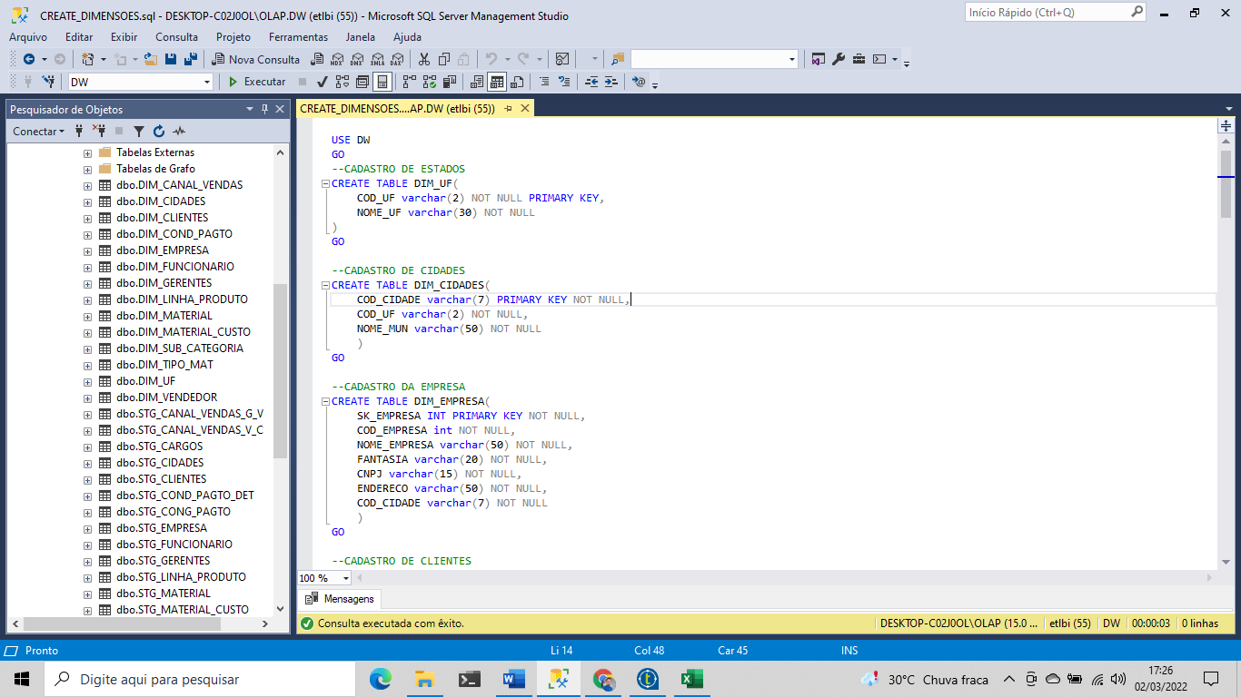

CRIAR UMA PASTA CHAMADA DIM(DIMENSÃO)

* BOTÃO DIREITO > RETRIEVE SCHEMA > NEXT

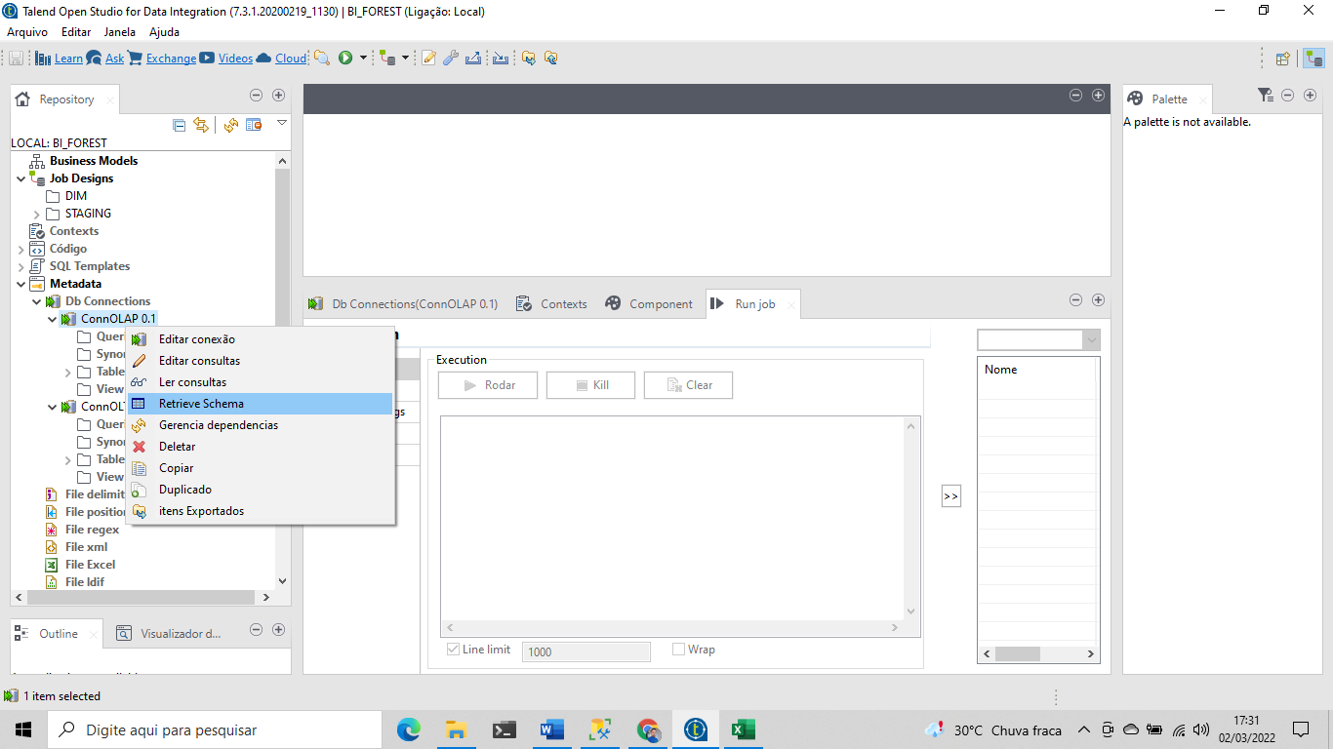

* SELECIONAR TUDO PARA APROVEITARMOS AS TABELAS CRIADAS ANTERIORMENTE
* NEXT > FINISH

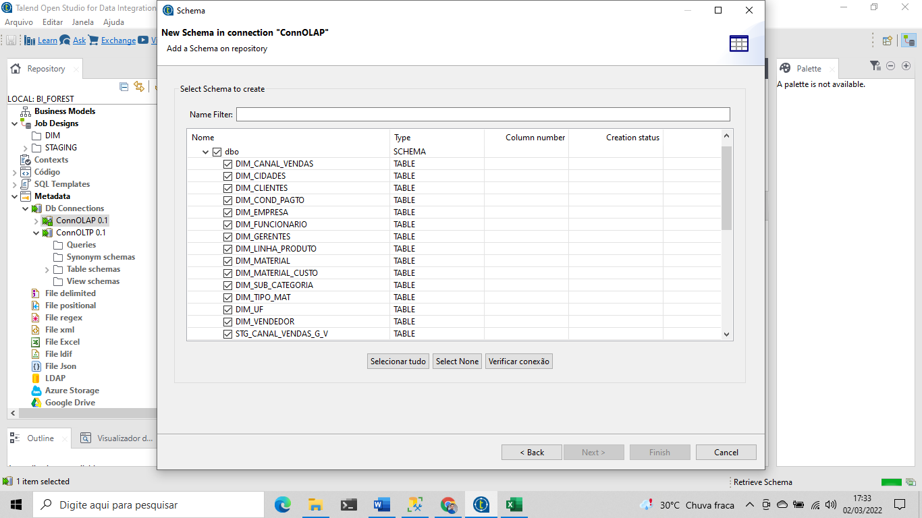

CRIAR JOB CARGA DIM

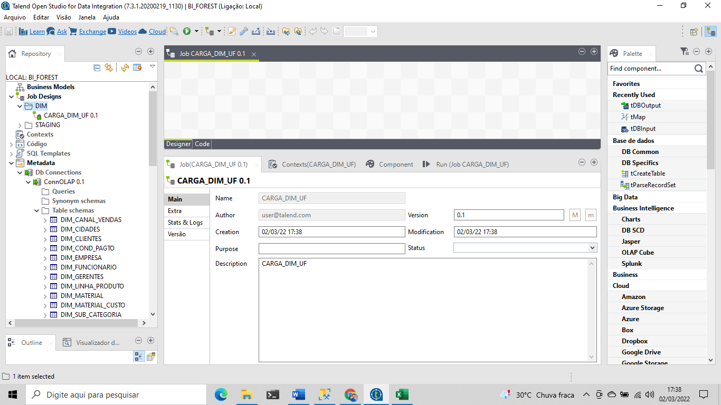

AGORA VAMOS ARRASTAR AS TABELAS PARA A AREA DO JOB

* TDBINPUT > TMAP > TDBOUTPUT

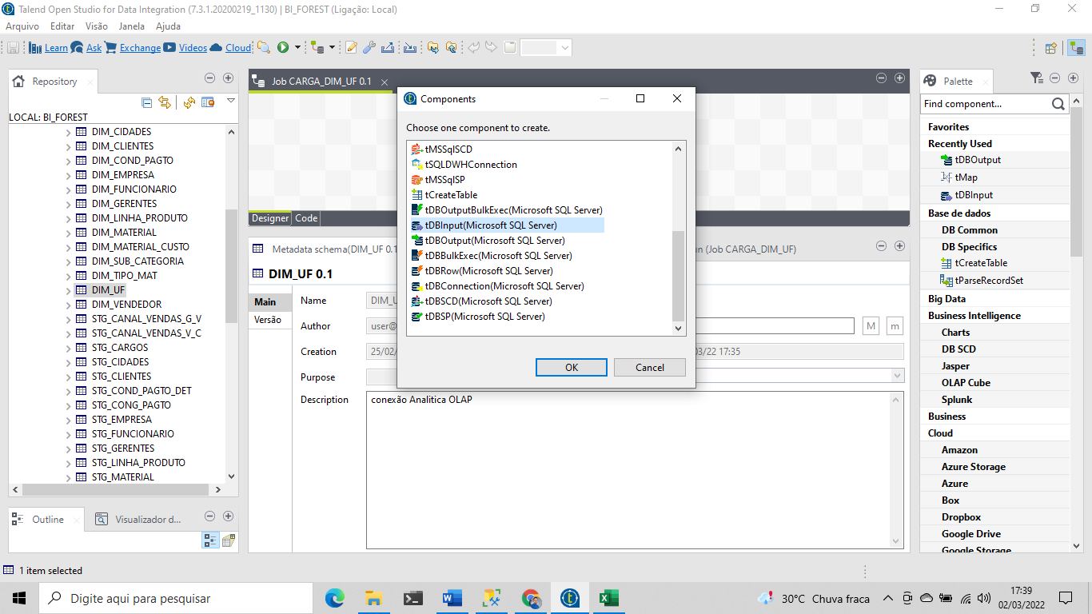

CONEXÃO

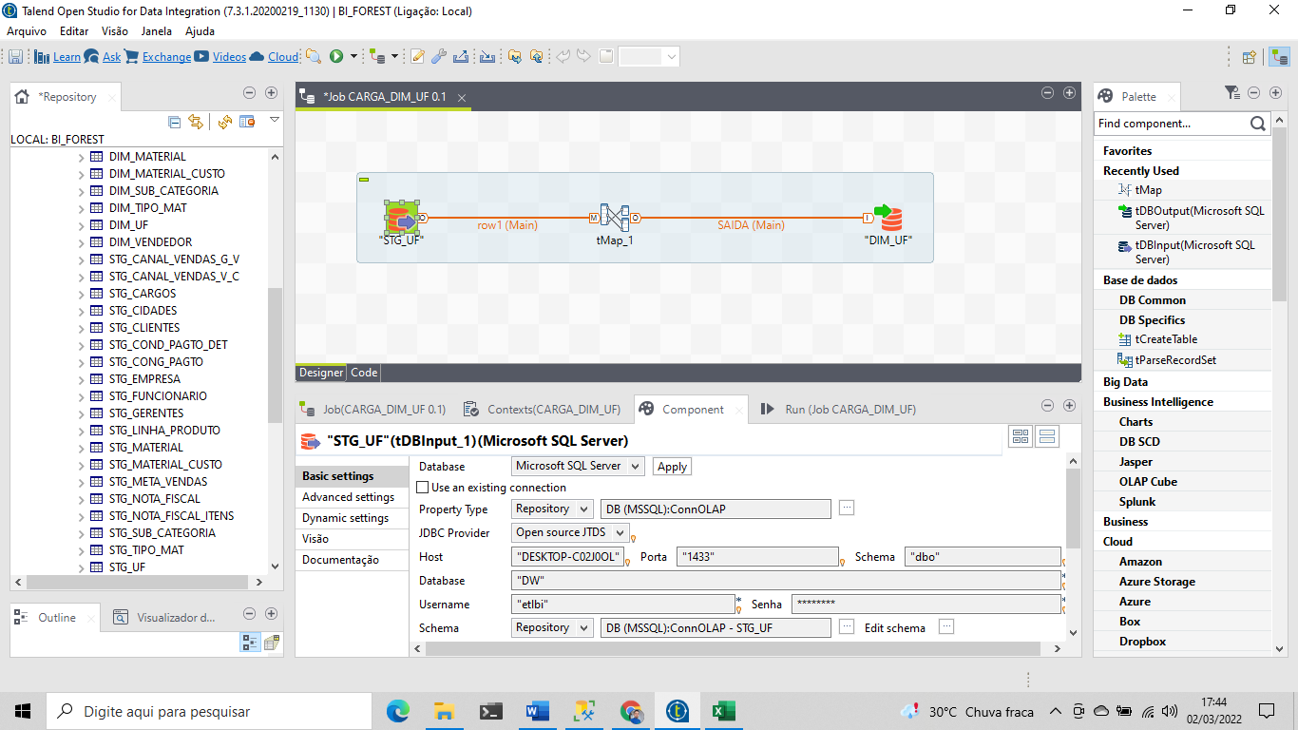

JOB DIM UF

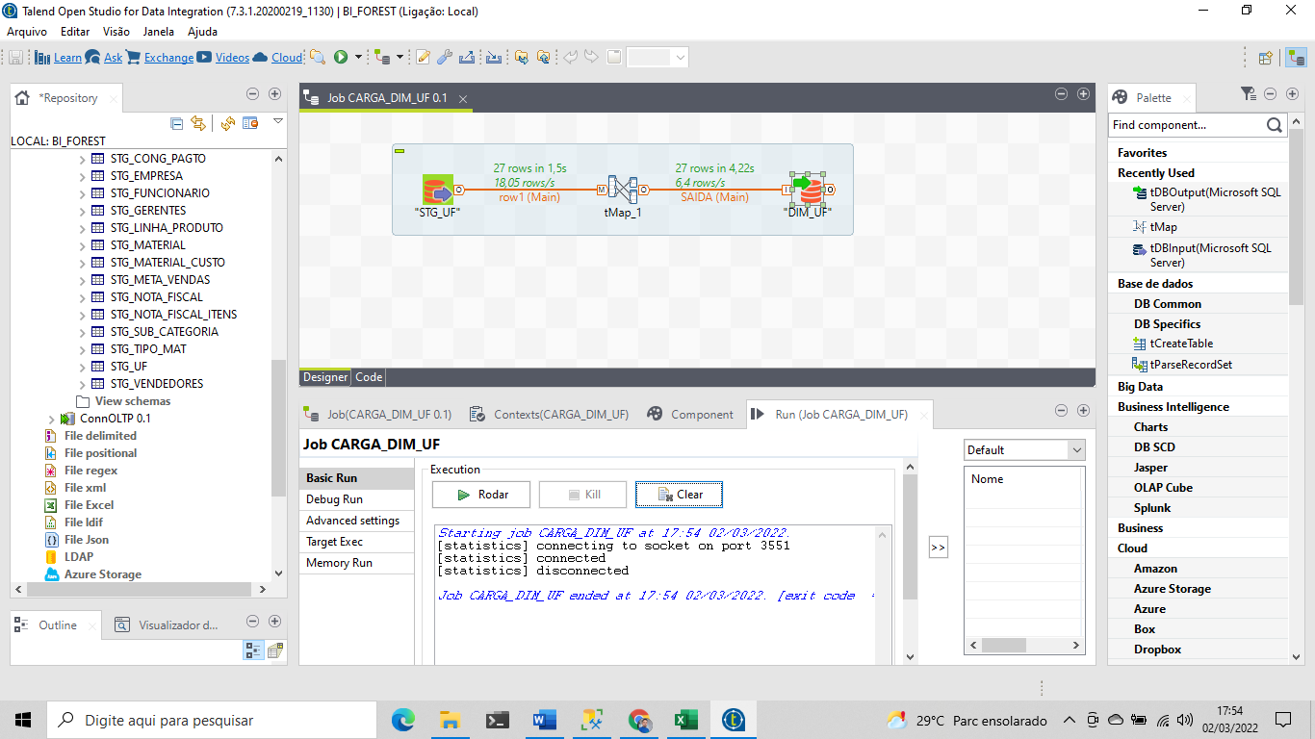

JOB DIM CIDADES

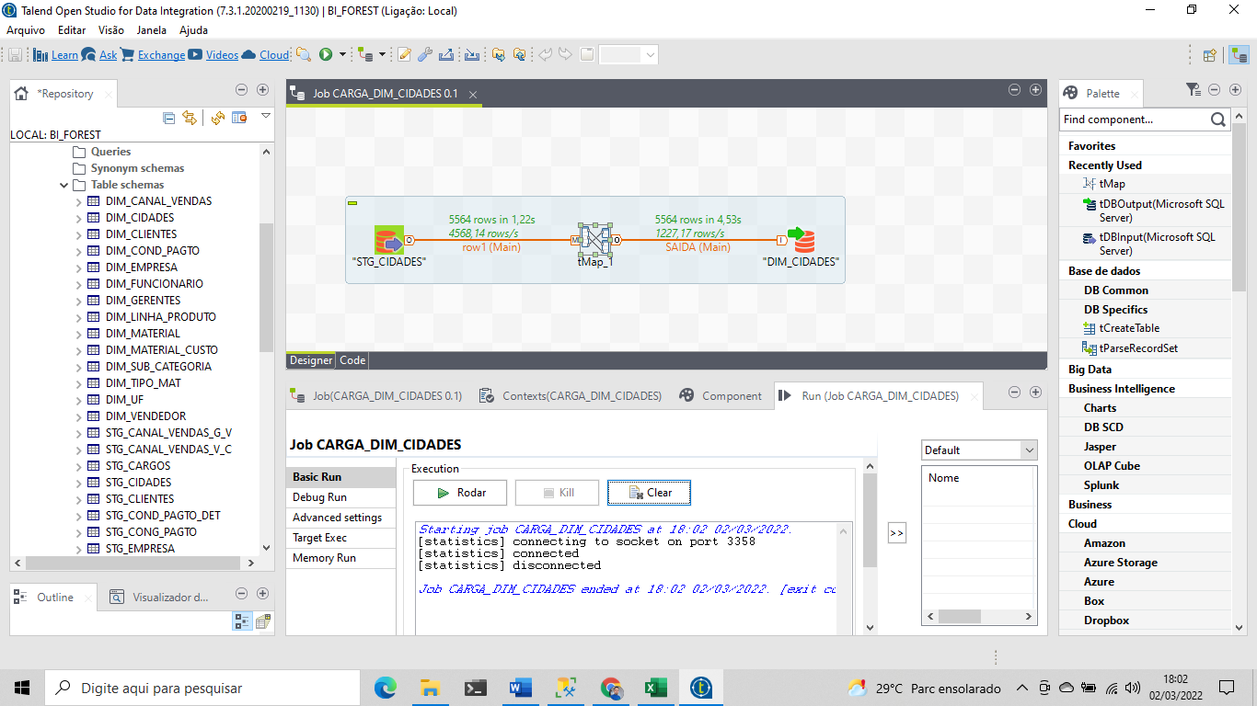

SCD DIMENSÕES QUE SOFREM ATUALIZAÇÕES EM SEUS CAMPOS E OS CLASSIFICA PELO TIPO DE MUDANÇA EXISTENTE EM CADA UMA DELAS

SK = SURROGATE KEY É UMA CHAVE ARTIFICIAL E AUTO INCREMENTAL

CARACTERISTICAS = TEM CARACTERISTICAS DE UMA PRIMARY KEY, É UTILIZADA PARA REFERENCIAS A DIMENSÃO NA FATO, É AUTO INCREMENTAL, É UMA CHAVE ARTIFICIAL, É CRIADA A PARTID DO DW, NÃO PODE SE REPETIR

JOB DIM EMPRESAS UTILIZANDO SCD

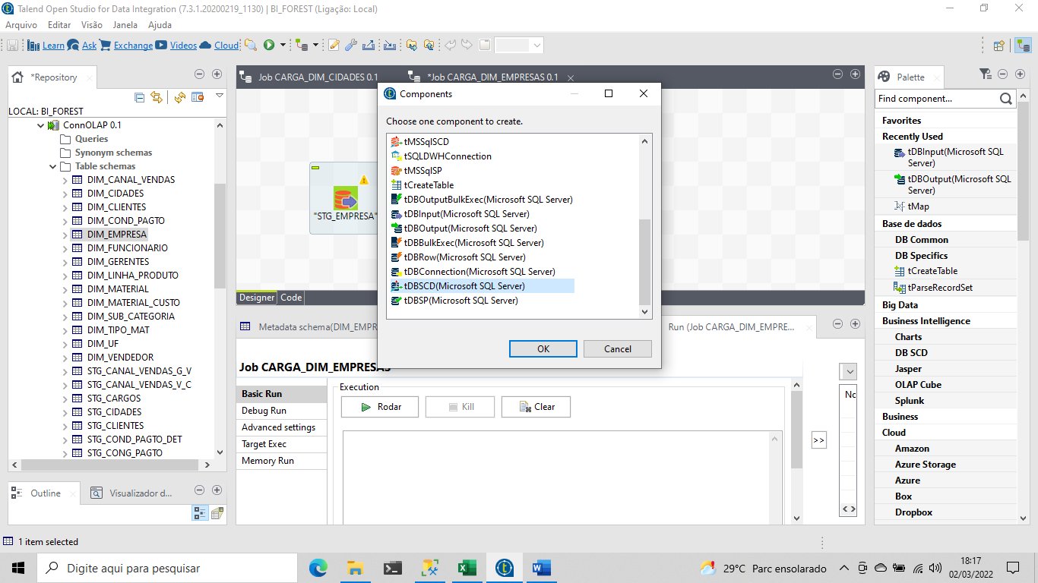

CLICAR EM SCD EDITOR

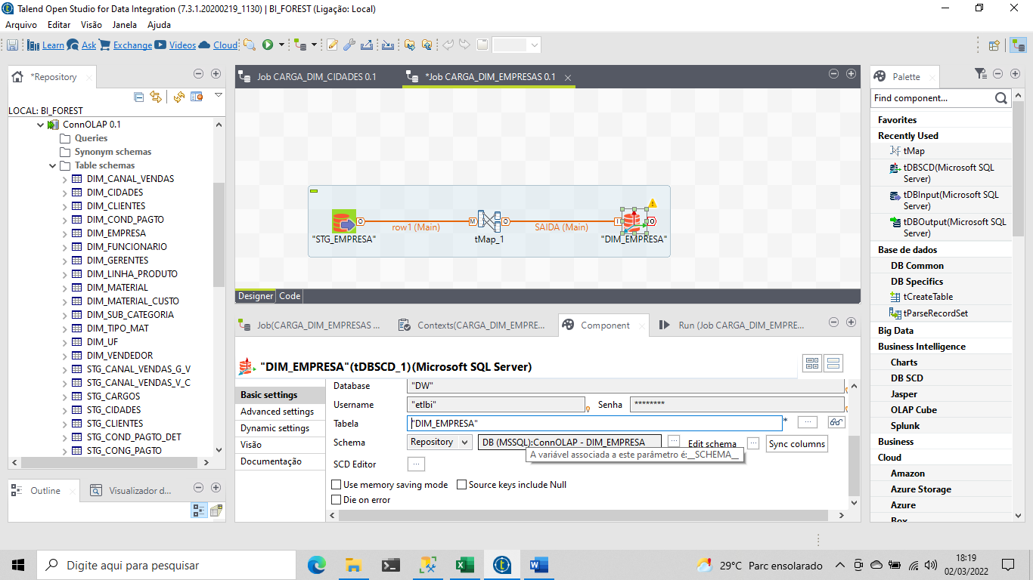

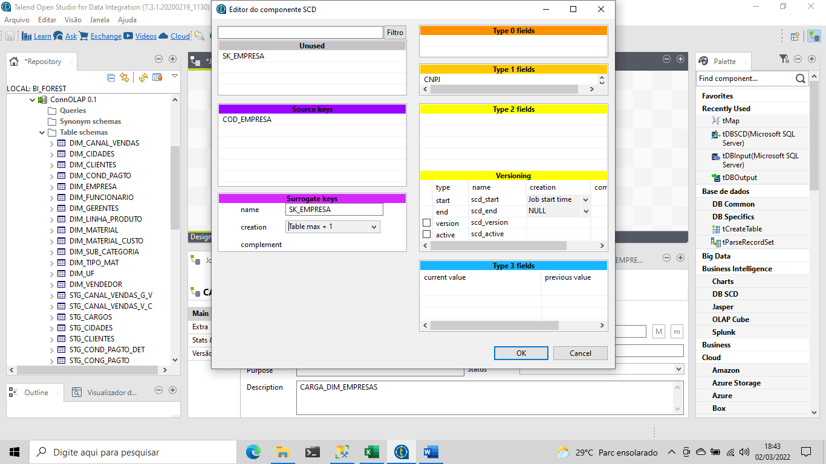

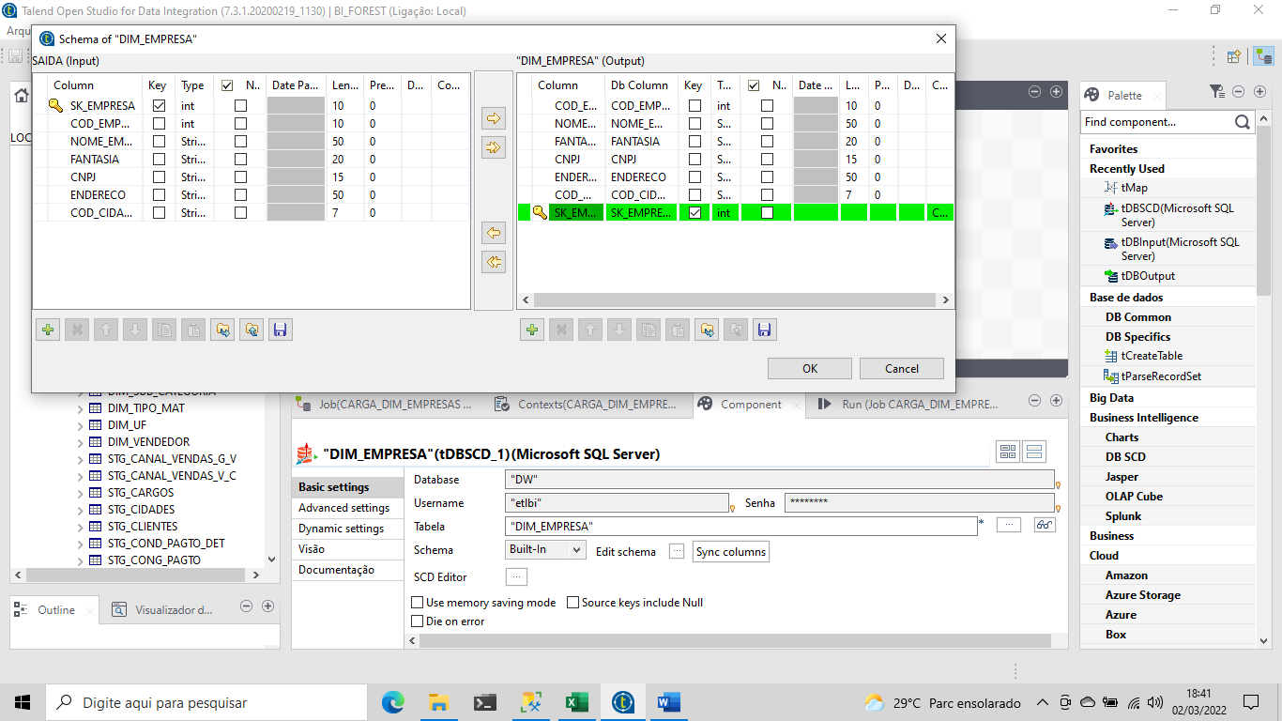

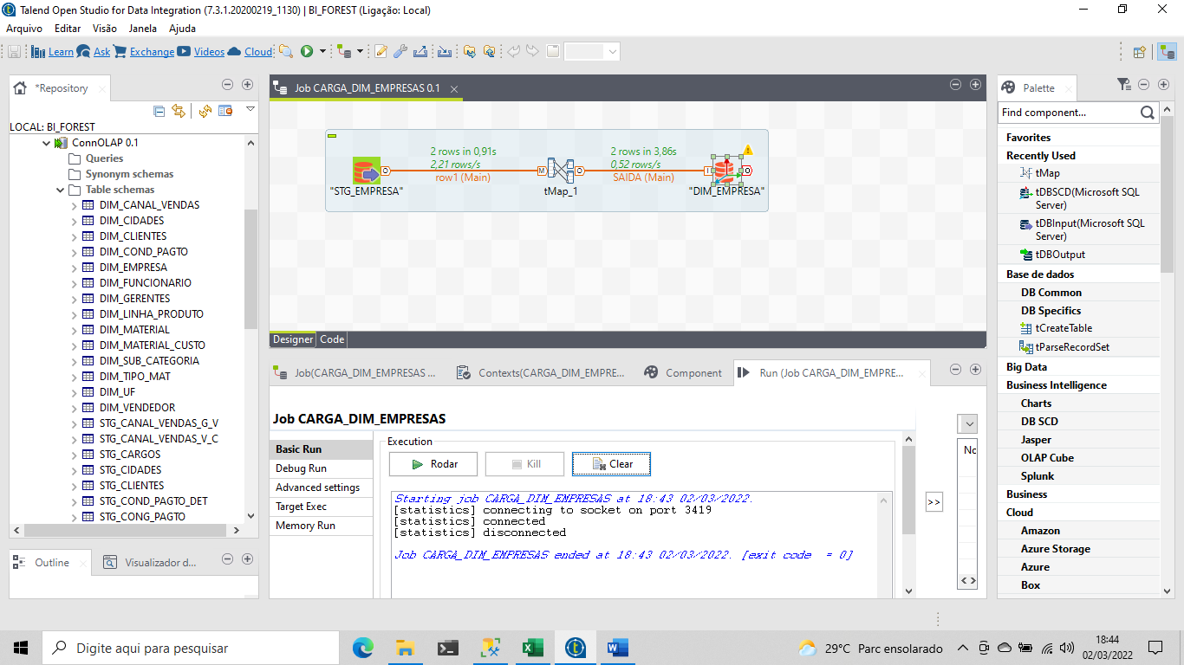

VERIFICANDO O SK_EMPRESA NO SQL

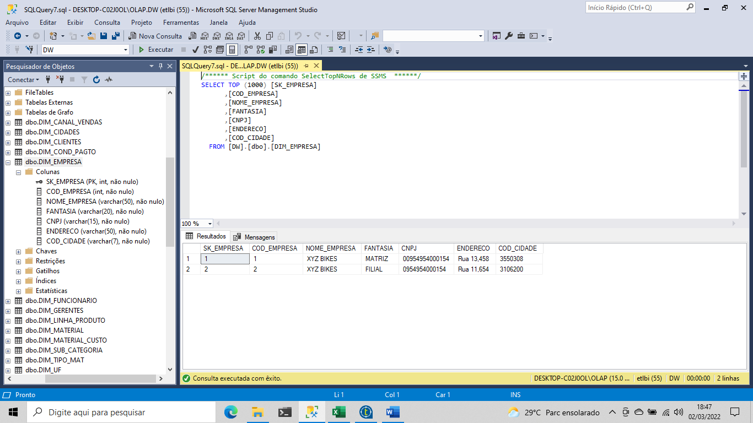

JOB CLIENTES

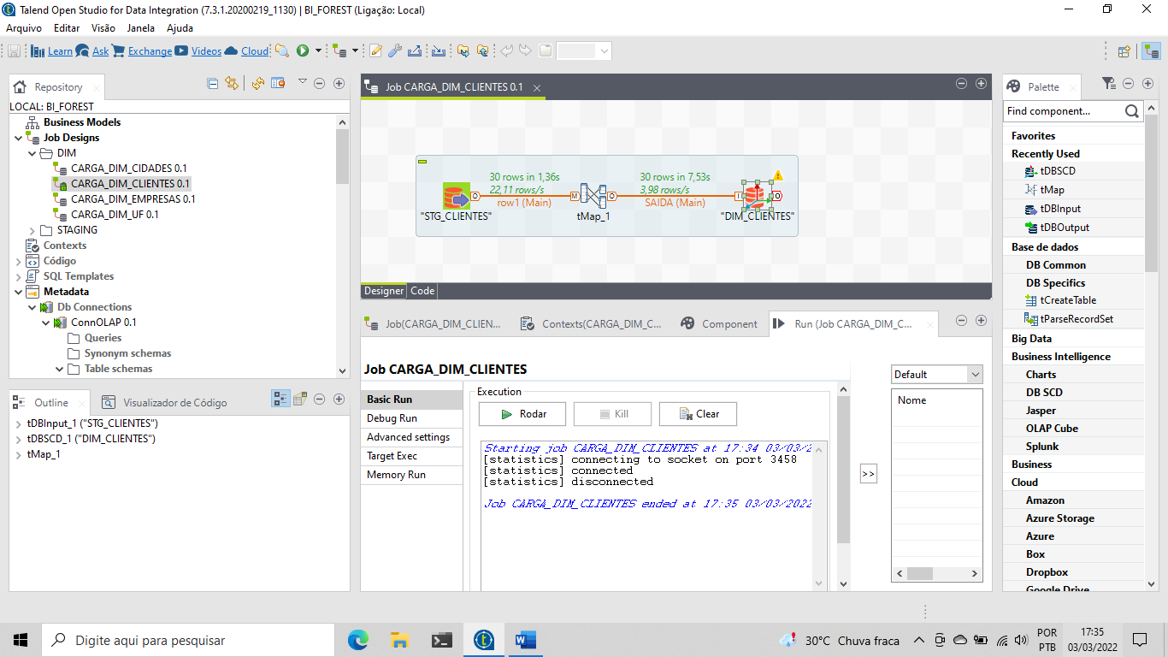

JOB DIM FUNCIONARIO

VAMOS FAZER UM JOIN

COMO TEM OUTROS FUNCIONARIOS QUE NÃO SÃO GERENTES OU VENDEDORES, ENTÃO VAMOS FAZER UM FILTRO DOS FUNCIONARIOS QUE SÃO DO COMERCIAL

* CLICA NO + E ARRASTA O COD_ CARGO PARA FILTRAR

DENTRO DA NOSSA BASE DE DADOS SÃO

TODOS OS CARGOS ==2 SÃO GERENTES DA AREA COMERCIAL

|| (OU)

E TODOS OS CARGOS ==3 SÃO VENDEDORES

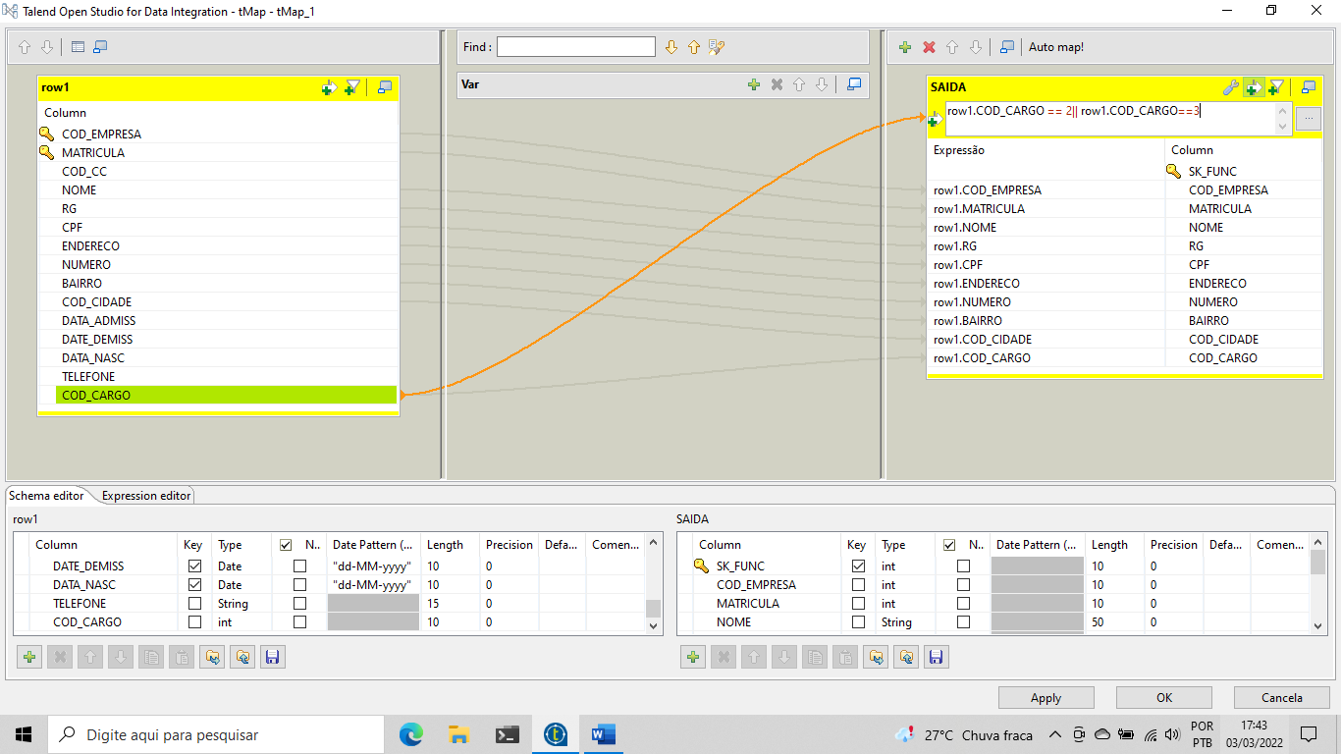

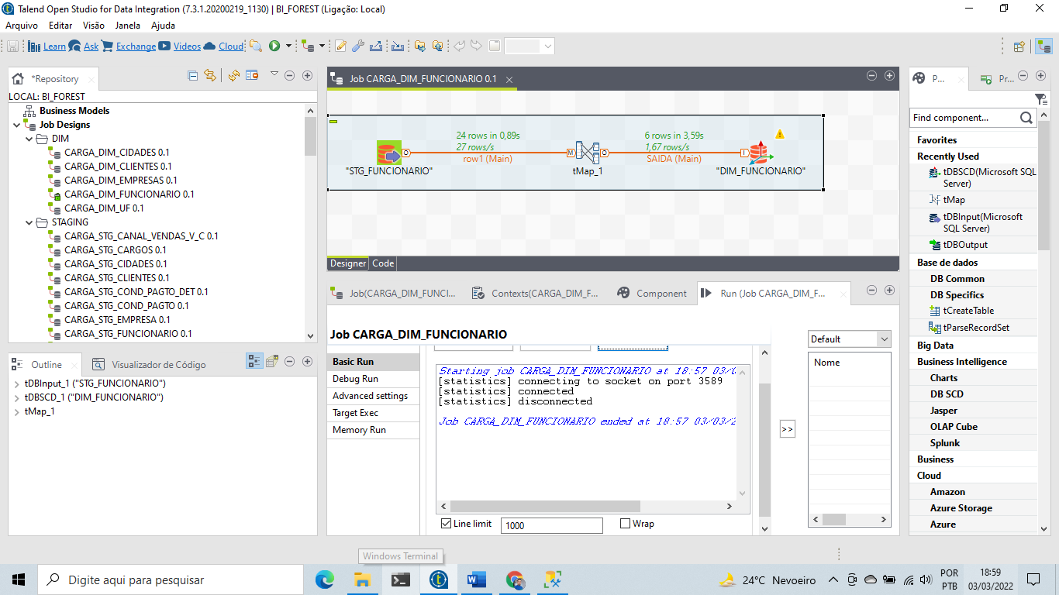

JOB DIM GERENTE

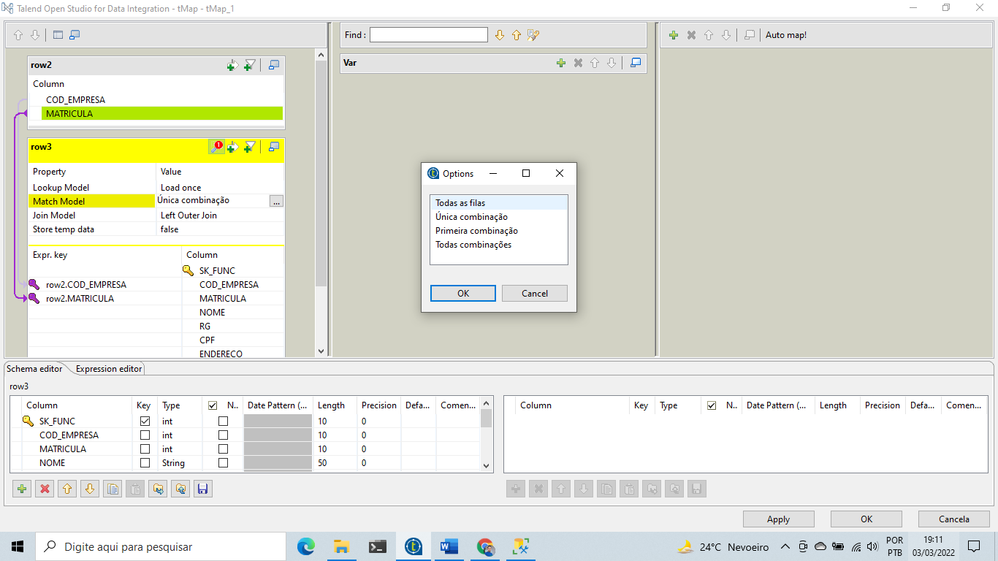

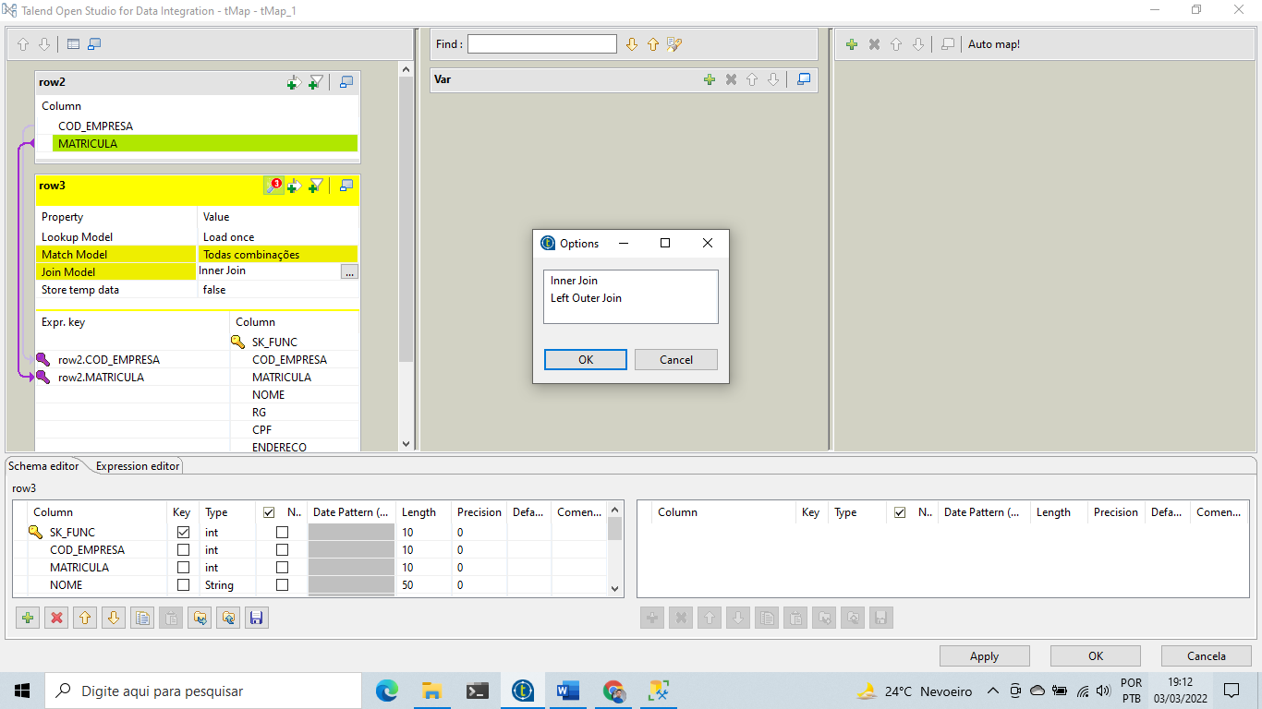

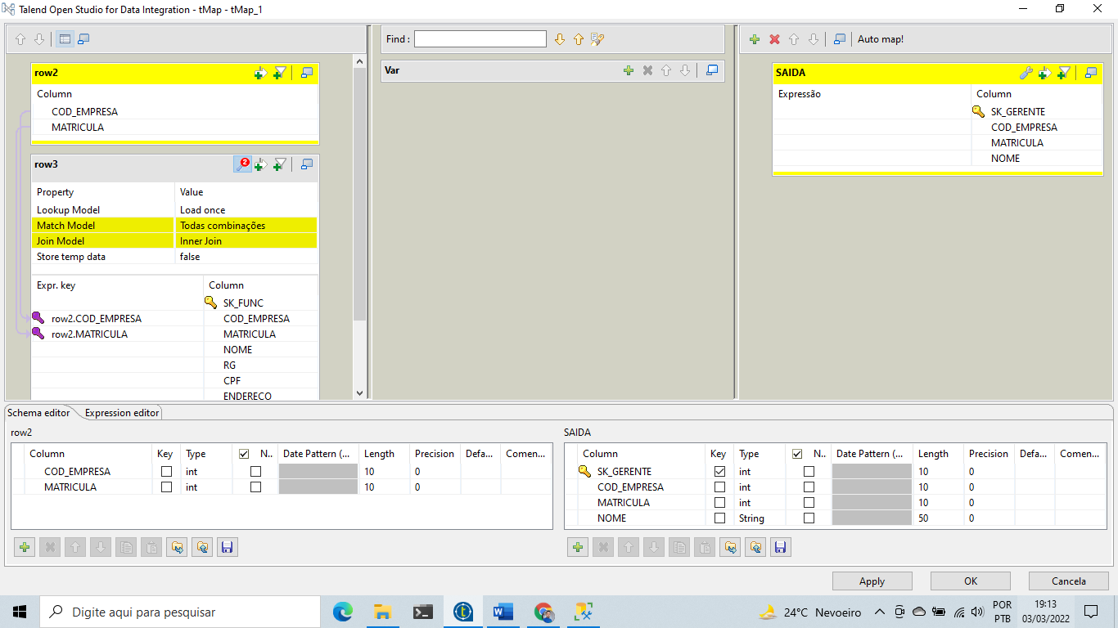

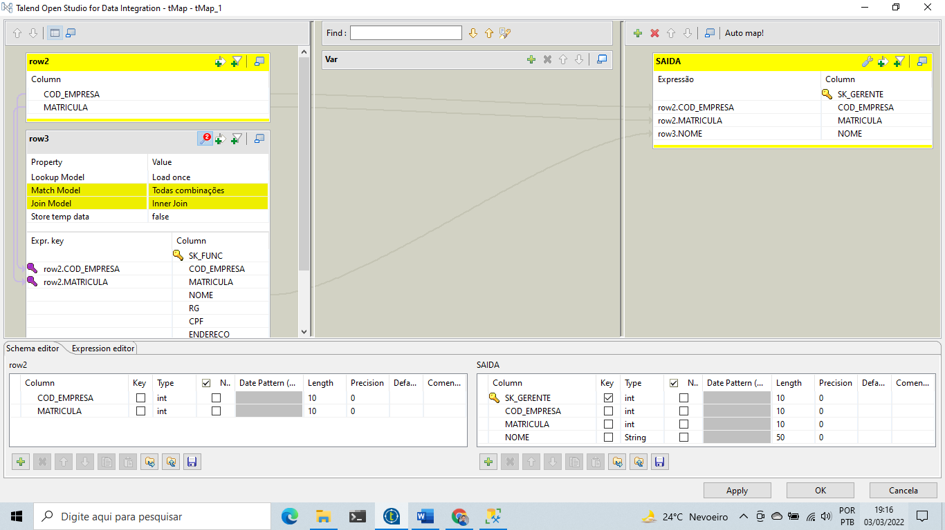

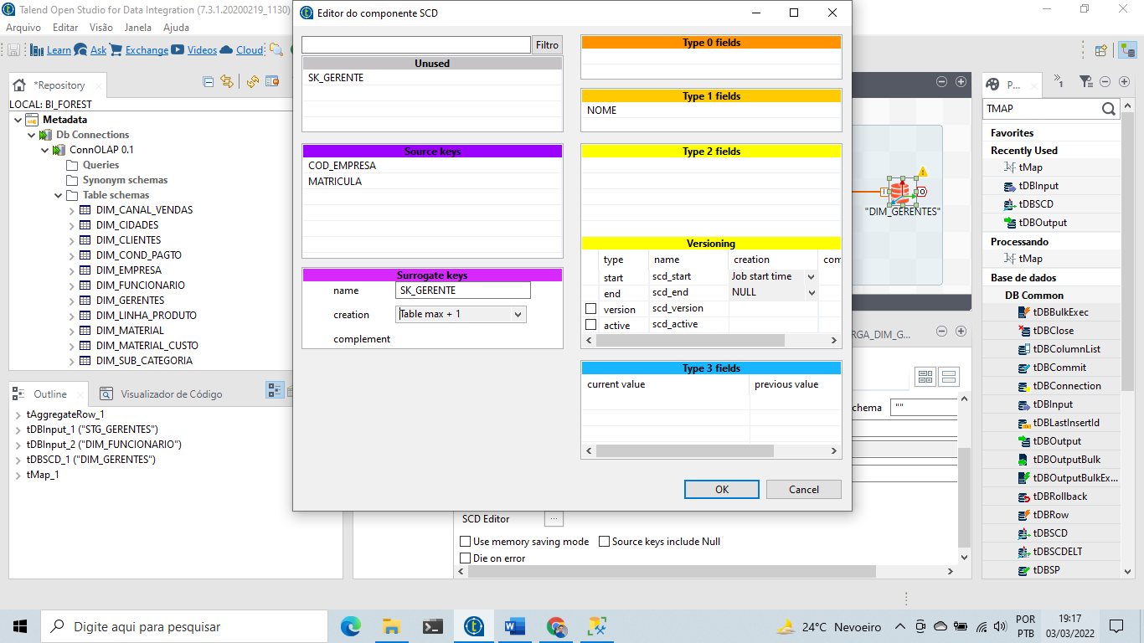

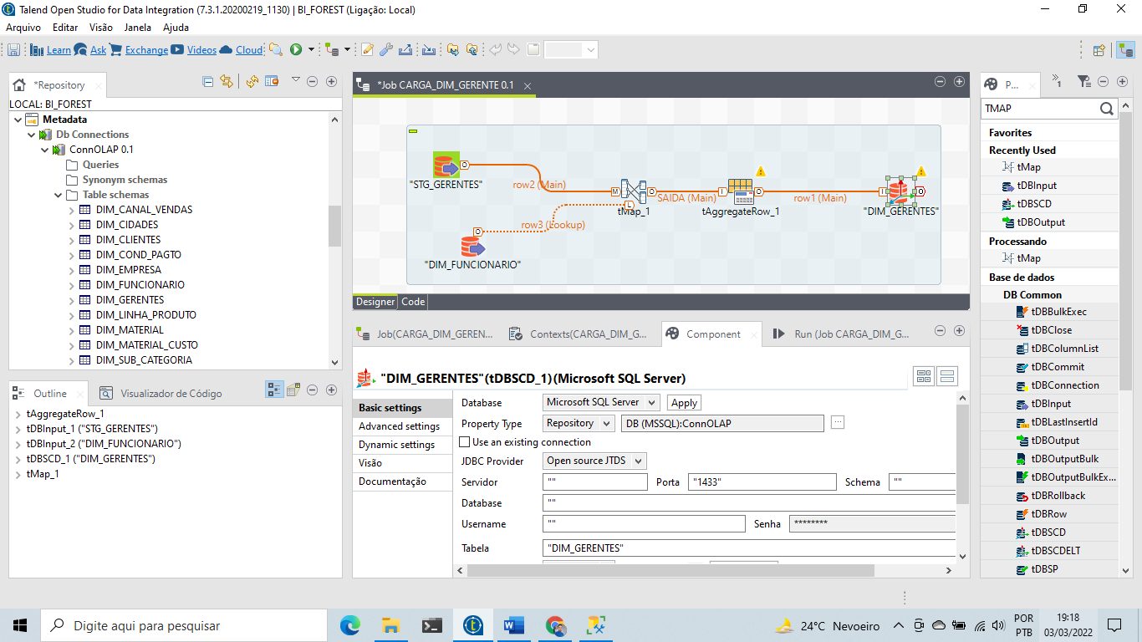

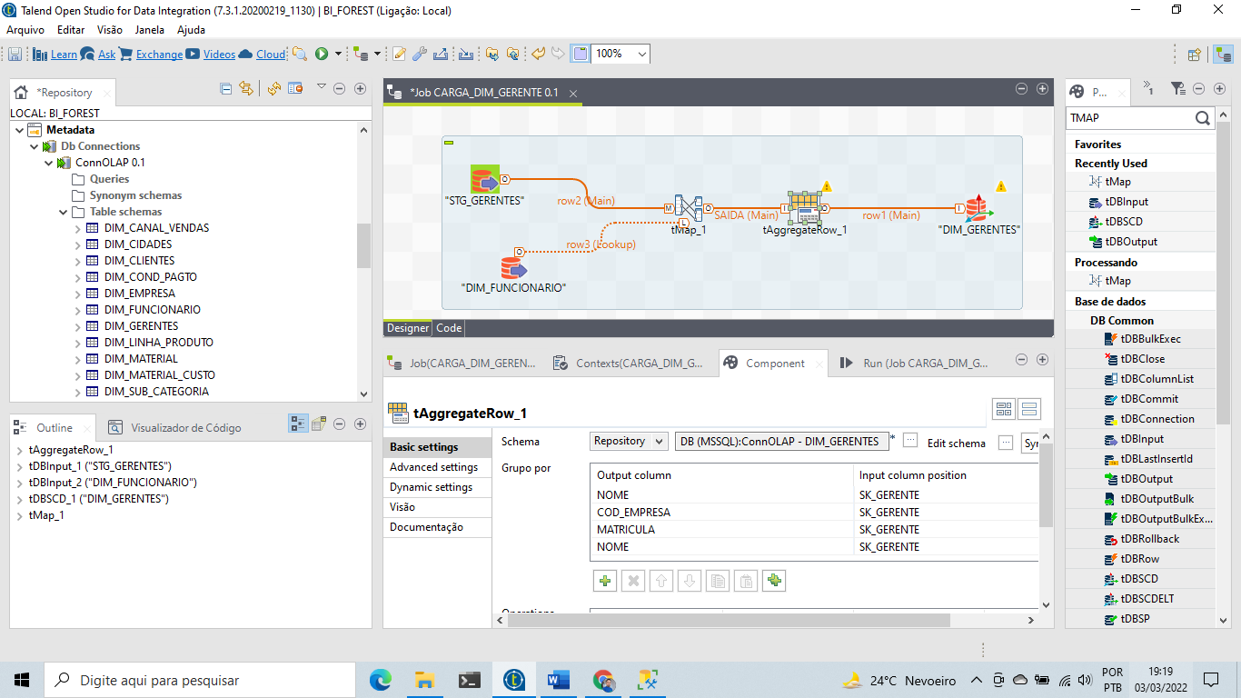

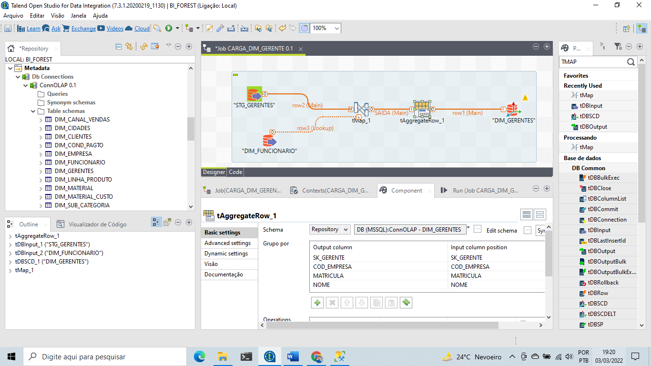

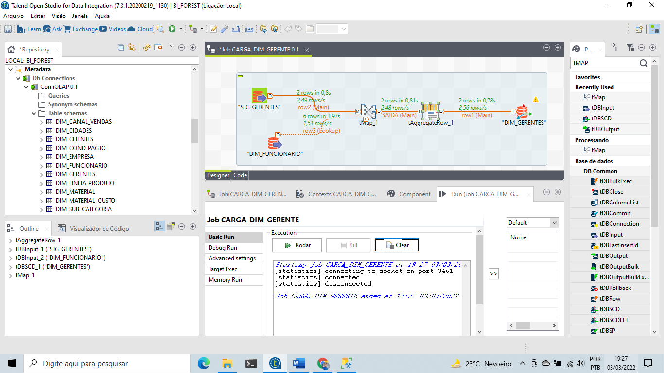

JOB DIM VENDEDOR

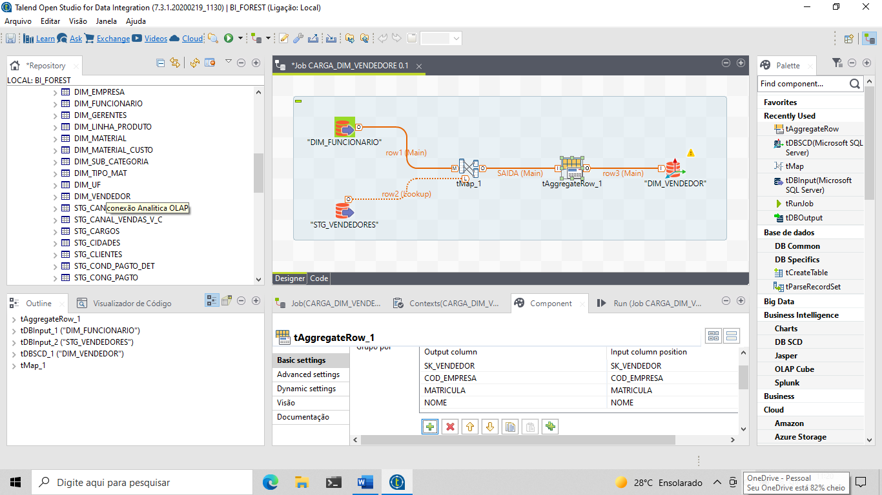

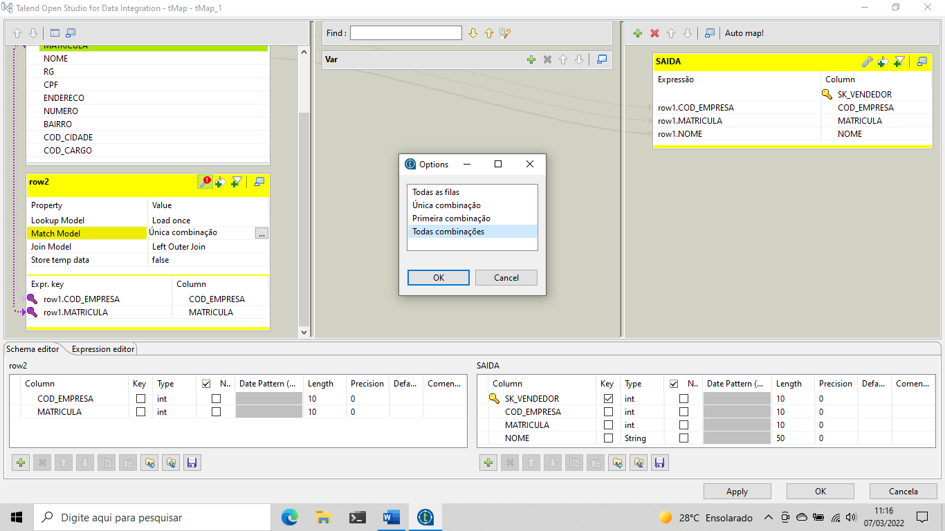

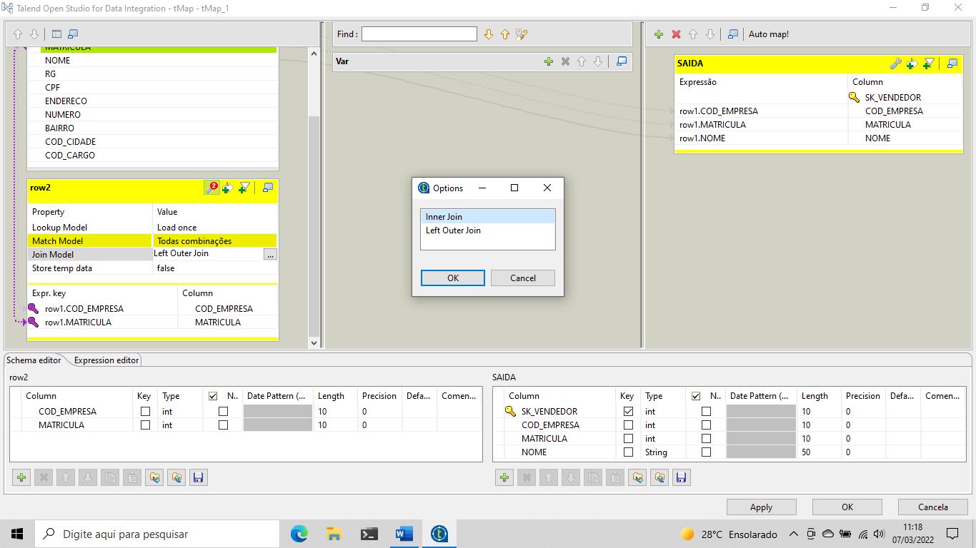



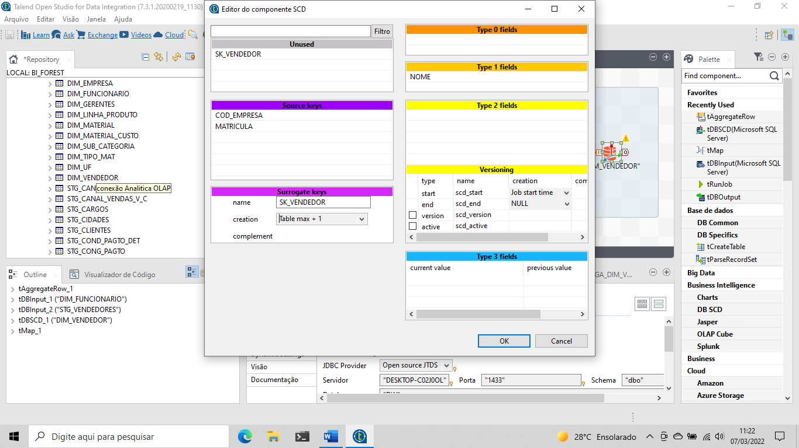

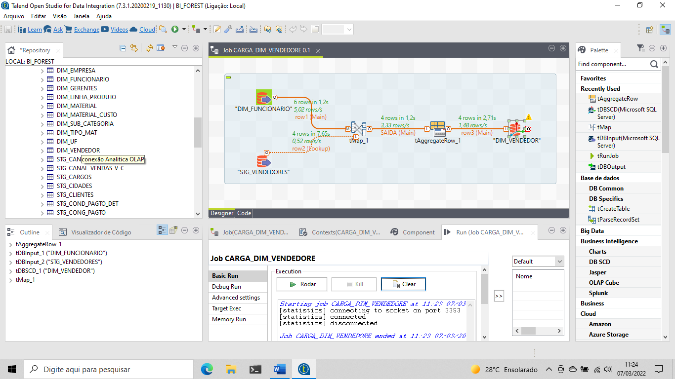

JOB DIM COND PAGTO

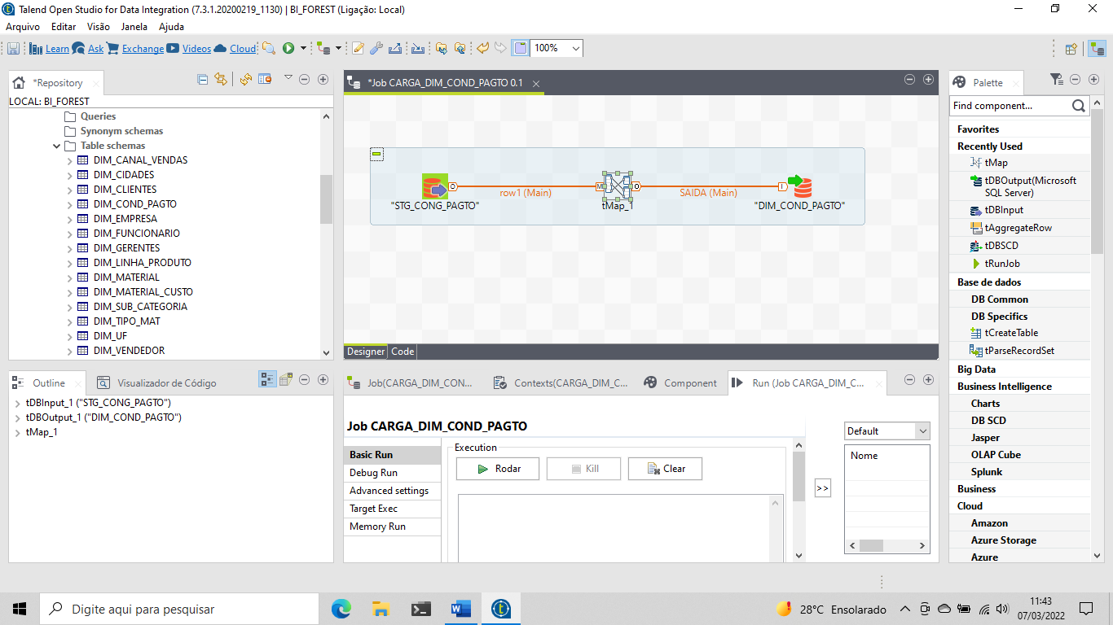

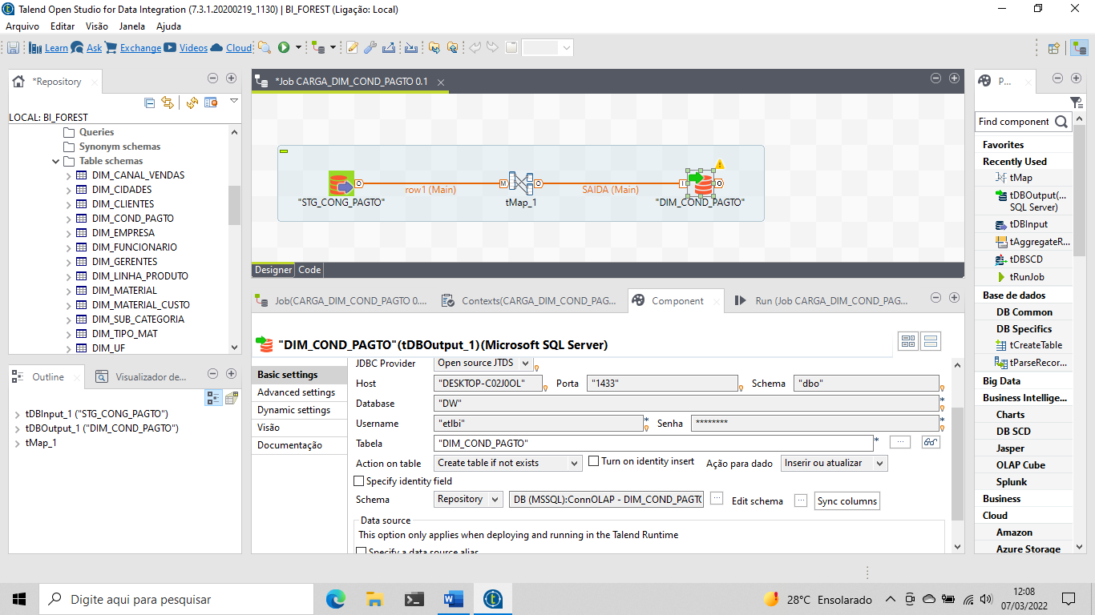

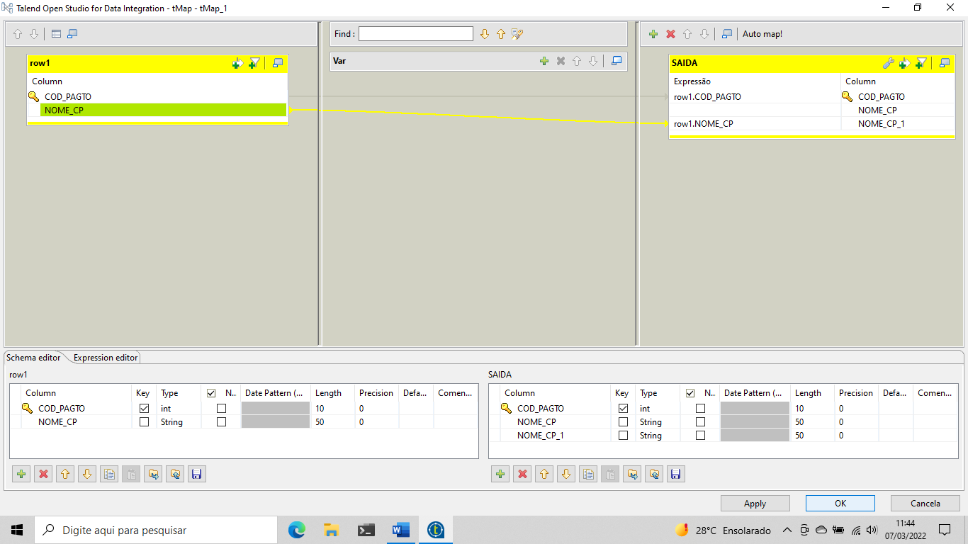

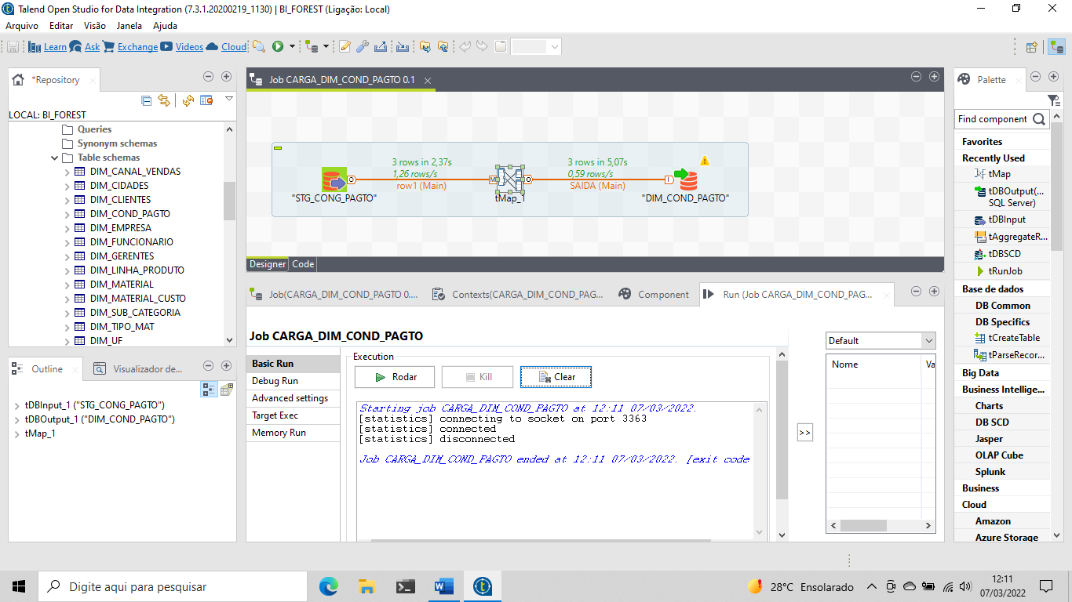

JOB DIM CANAL DE VENDAS

QUERY CREATE CANAL DE VENDAS



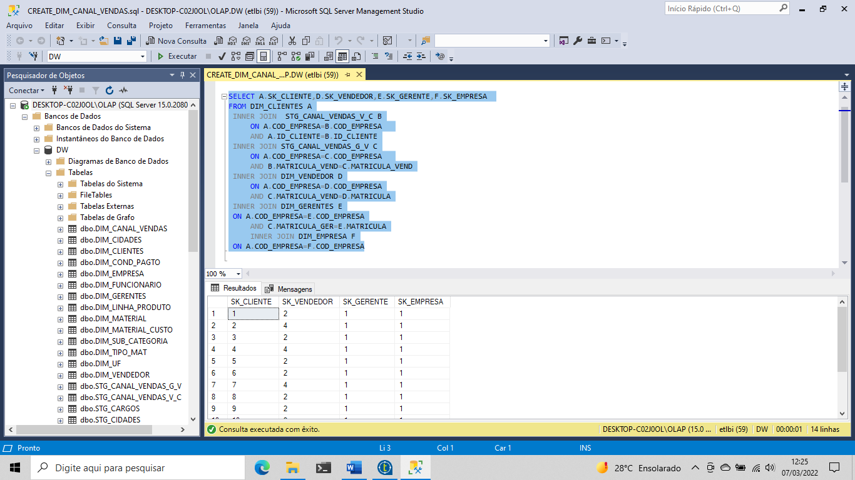

INSERIR A QUERY

E CLICAR NOS ...

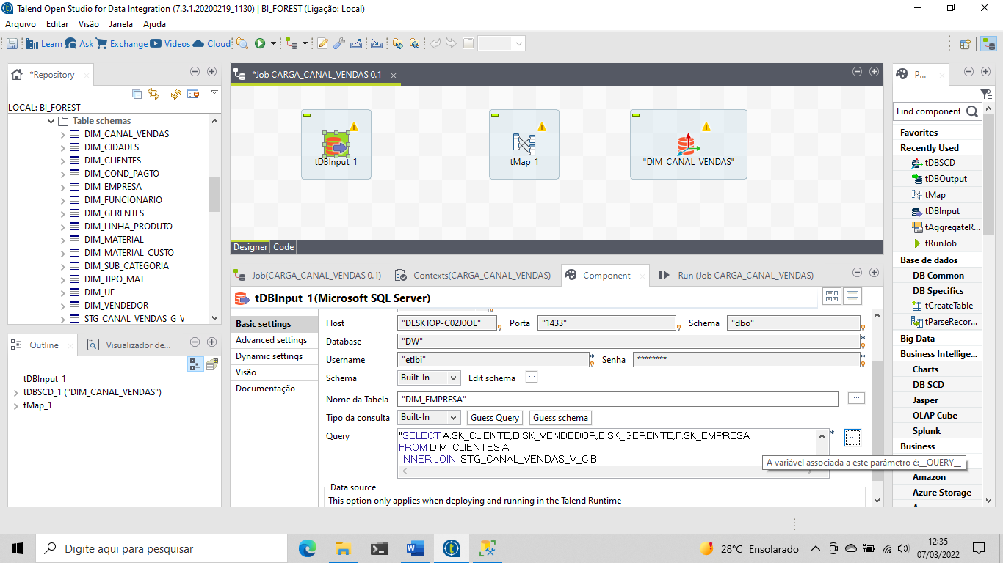

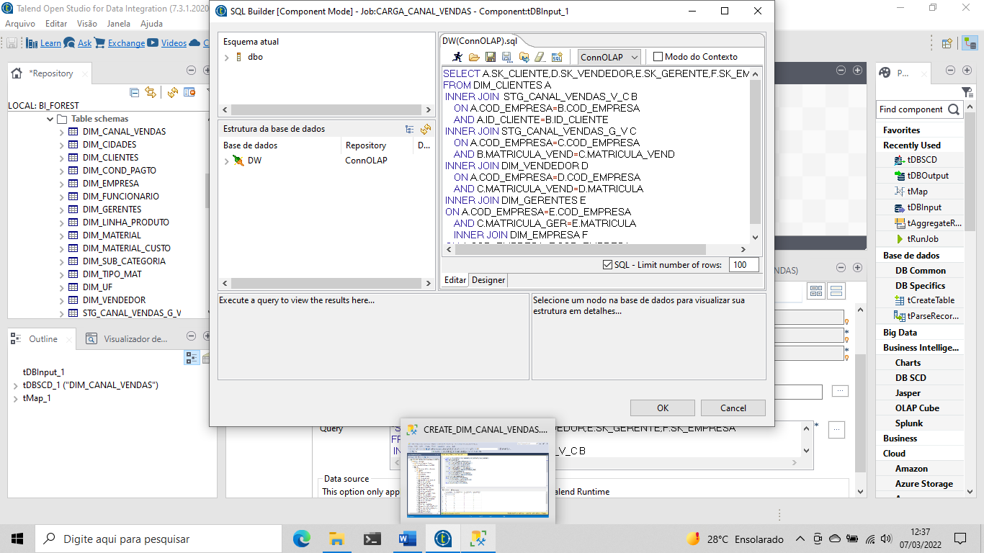

AGORA VAMOS TESTAR

* CLICAR EM EXECUTAR

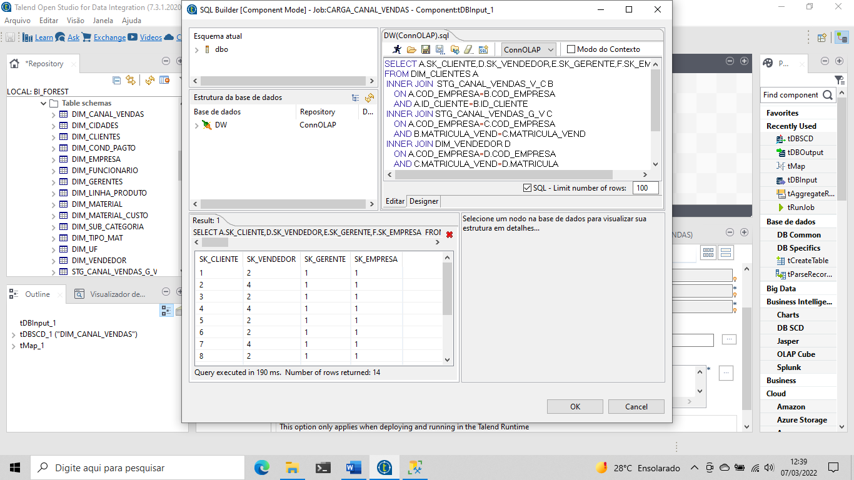

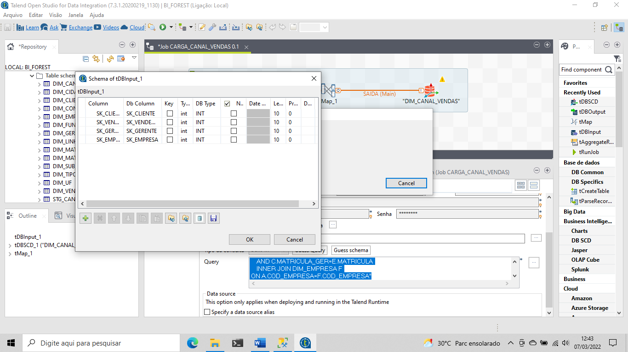

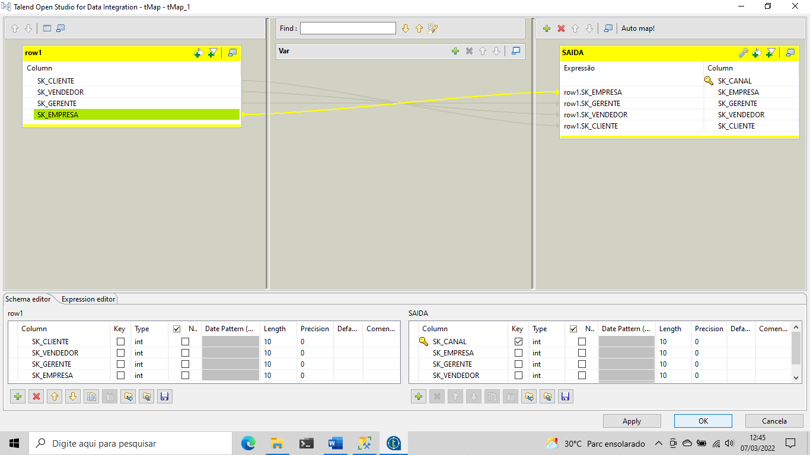

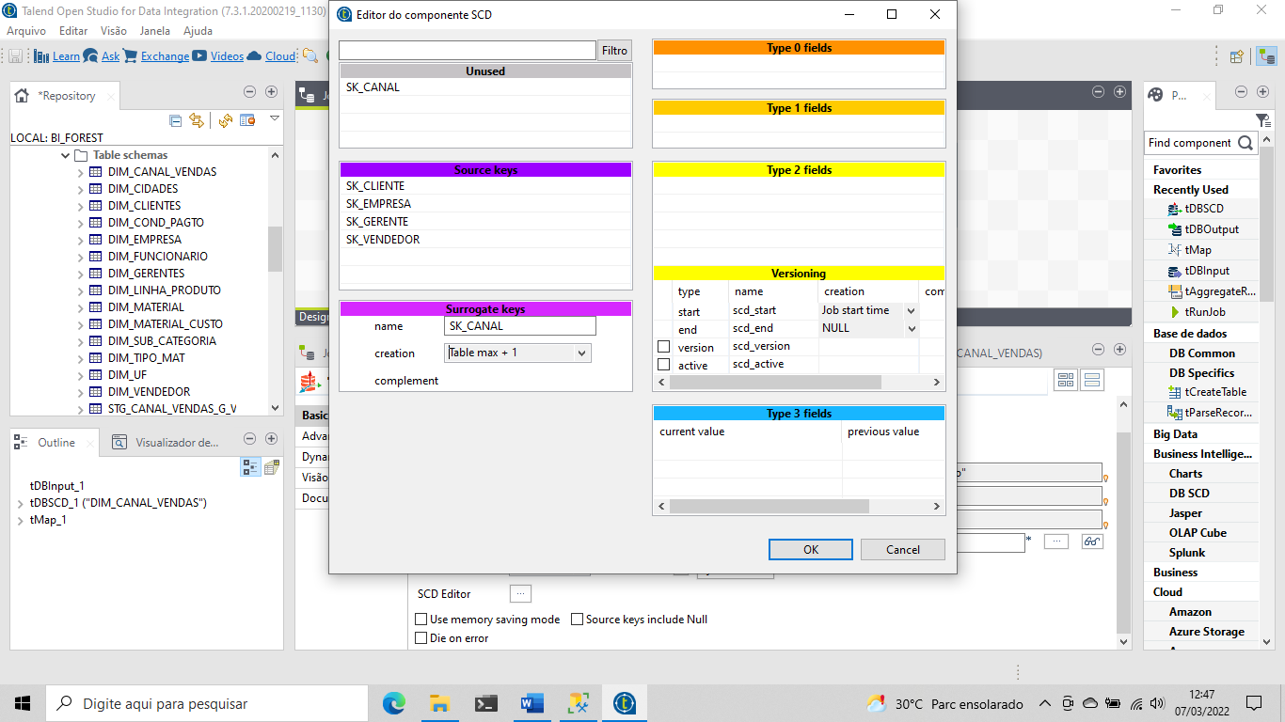

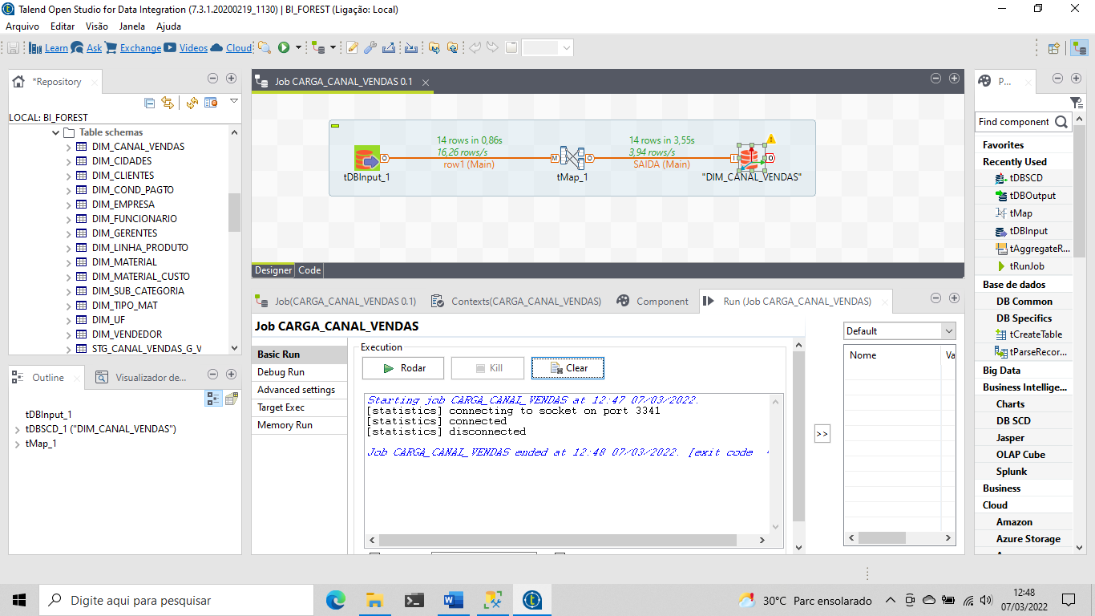

JOB DIM TIPO MATERIAL

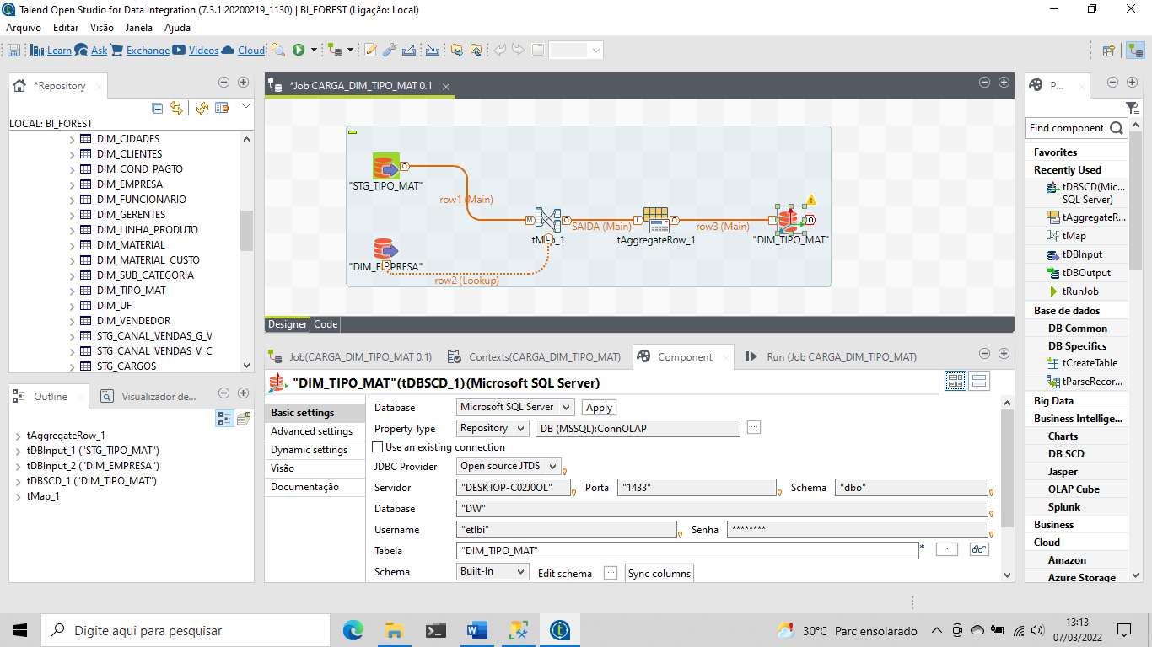

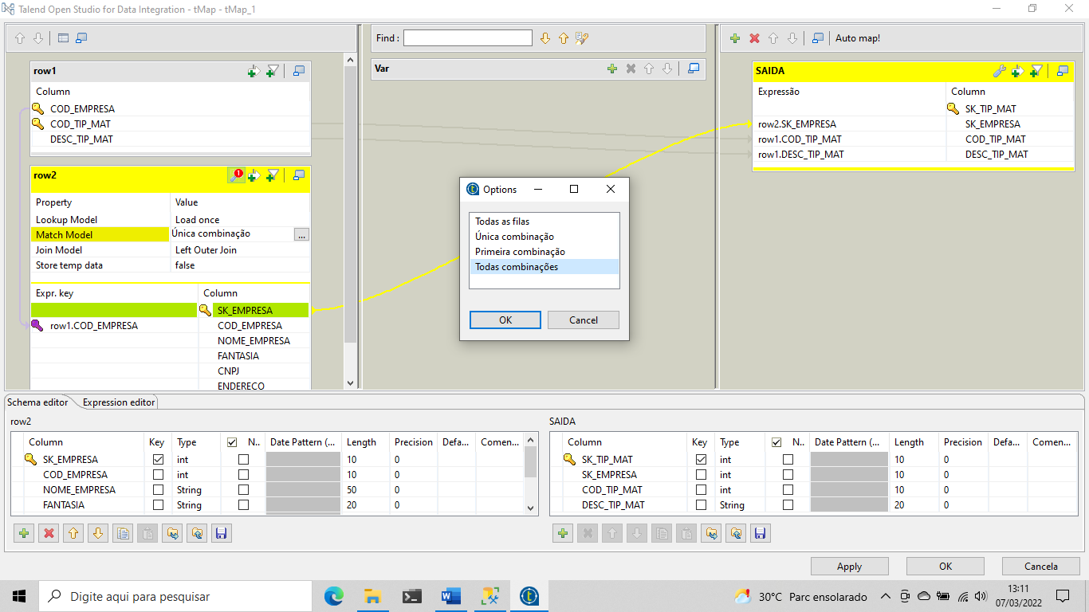

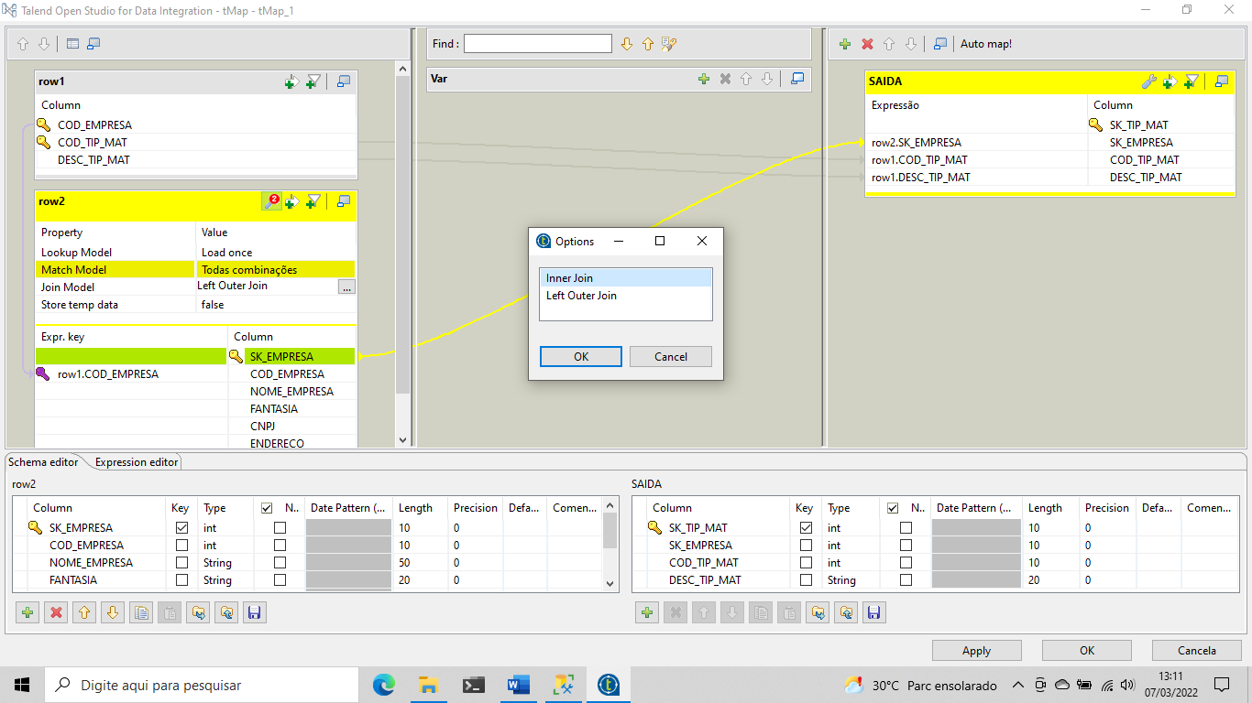

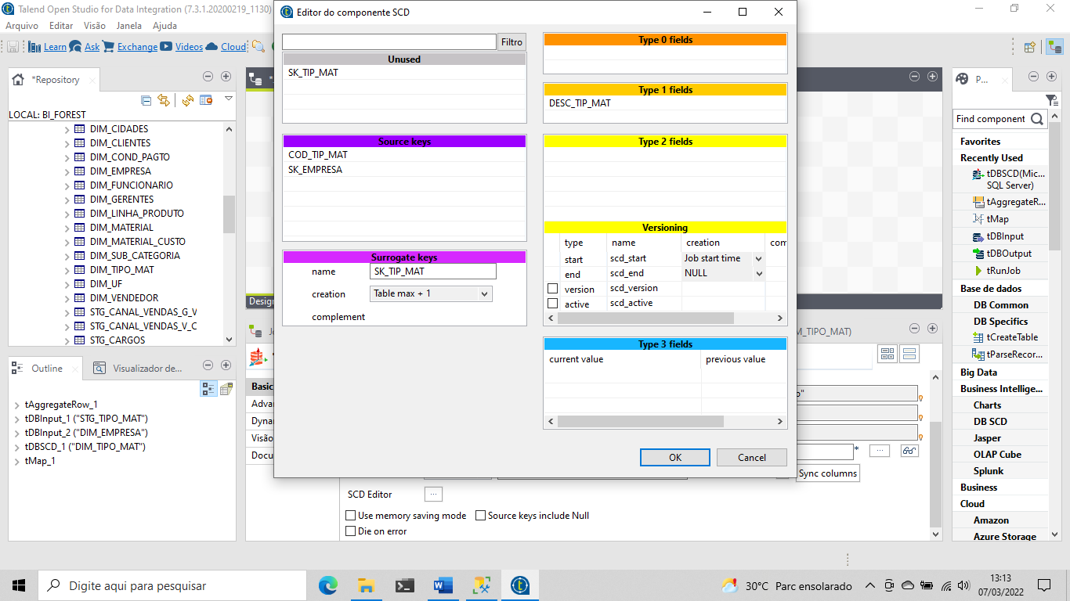

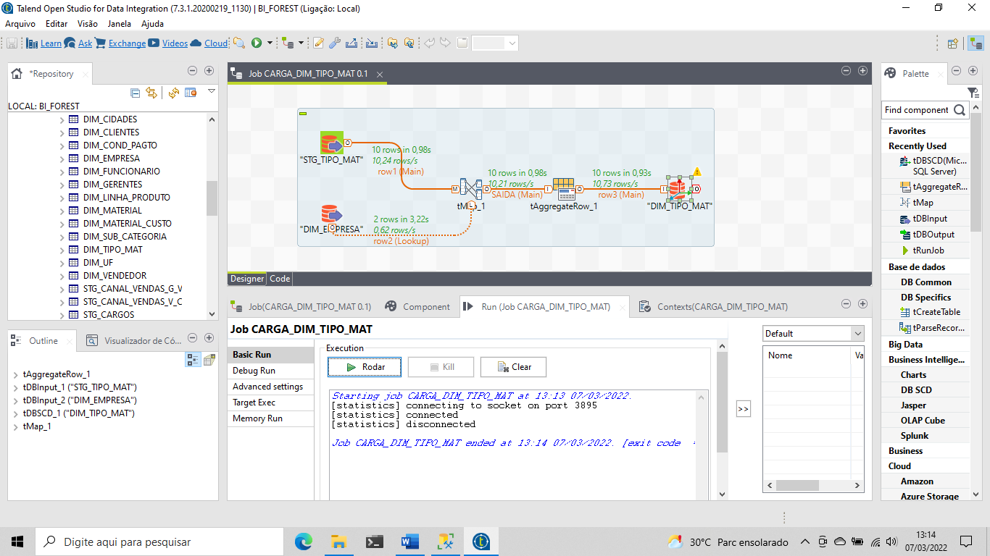

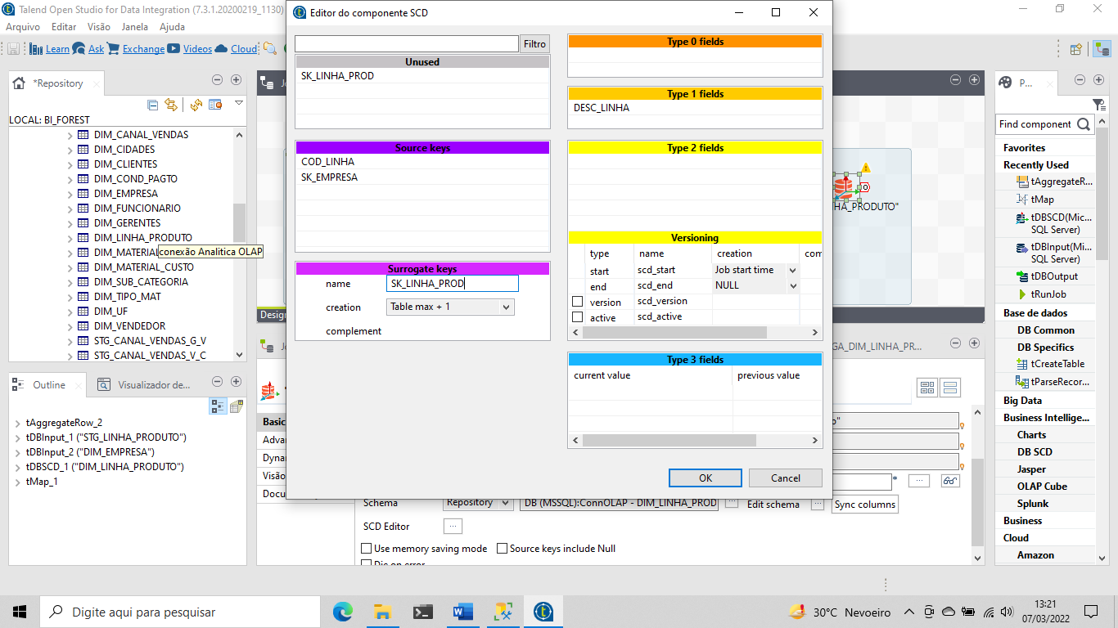

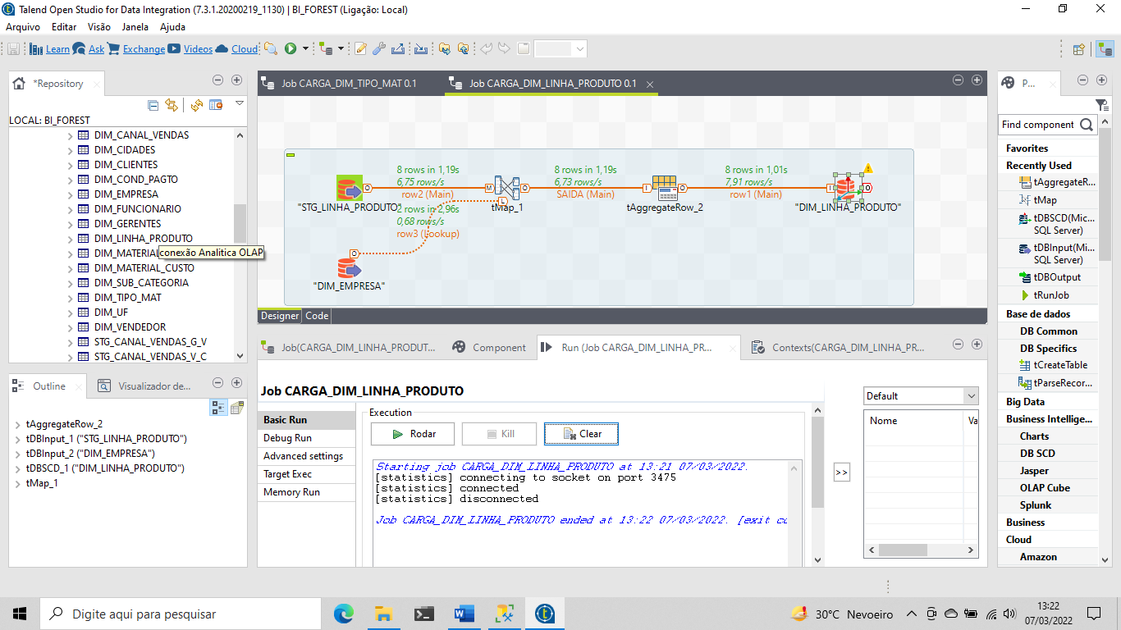

JOB DIM SUB CATEGORIA

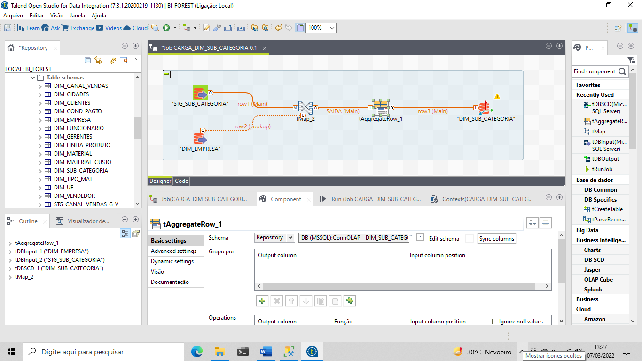

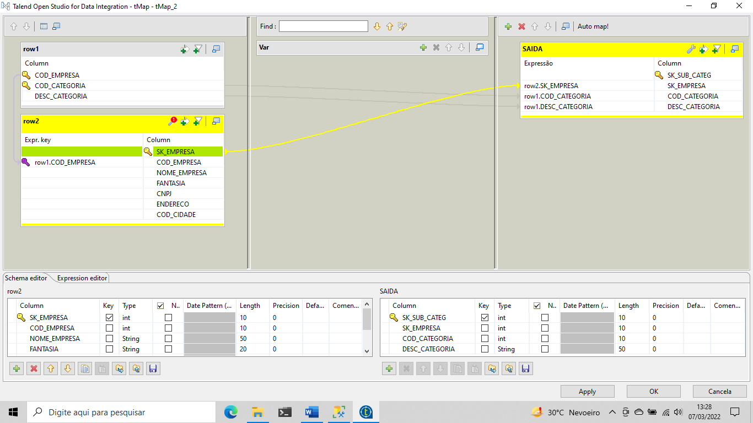

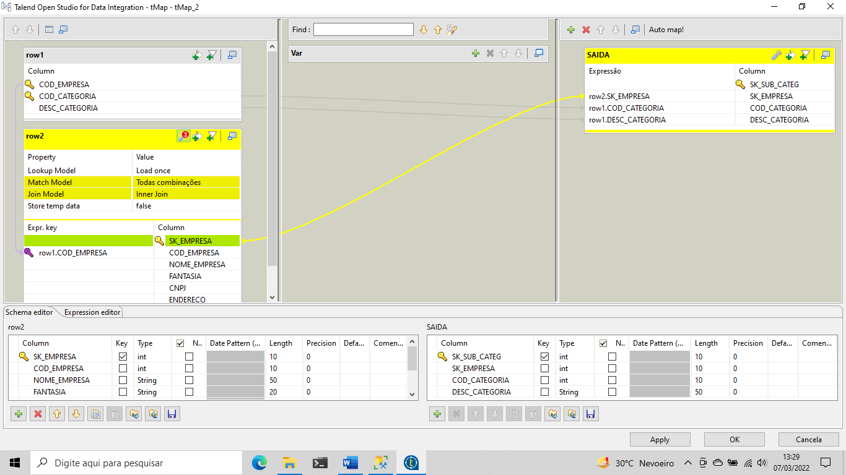

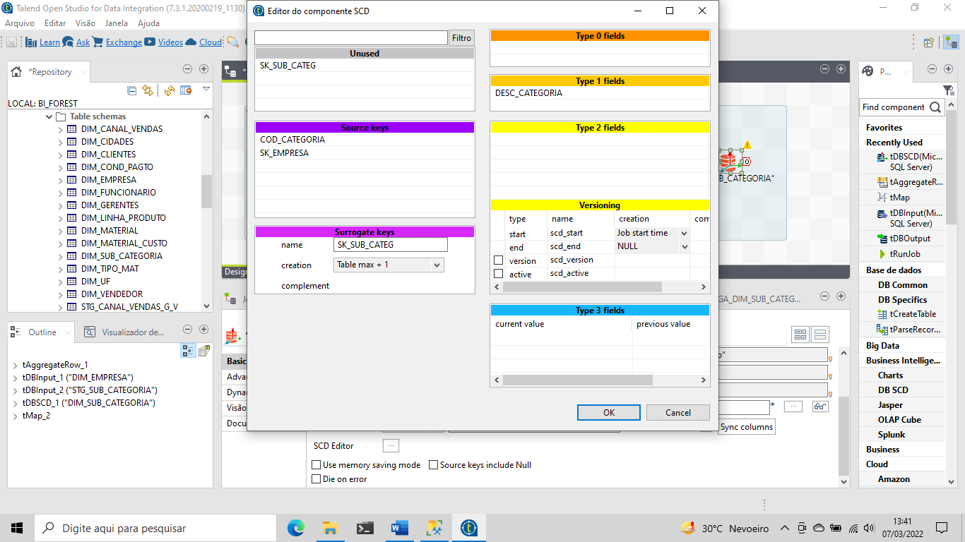

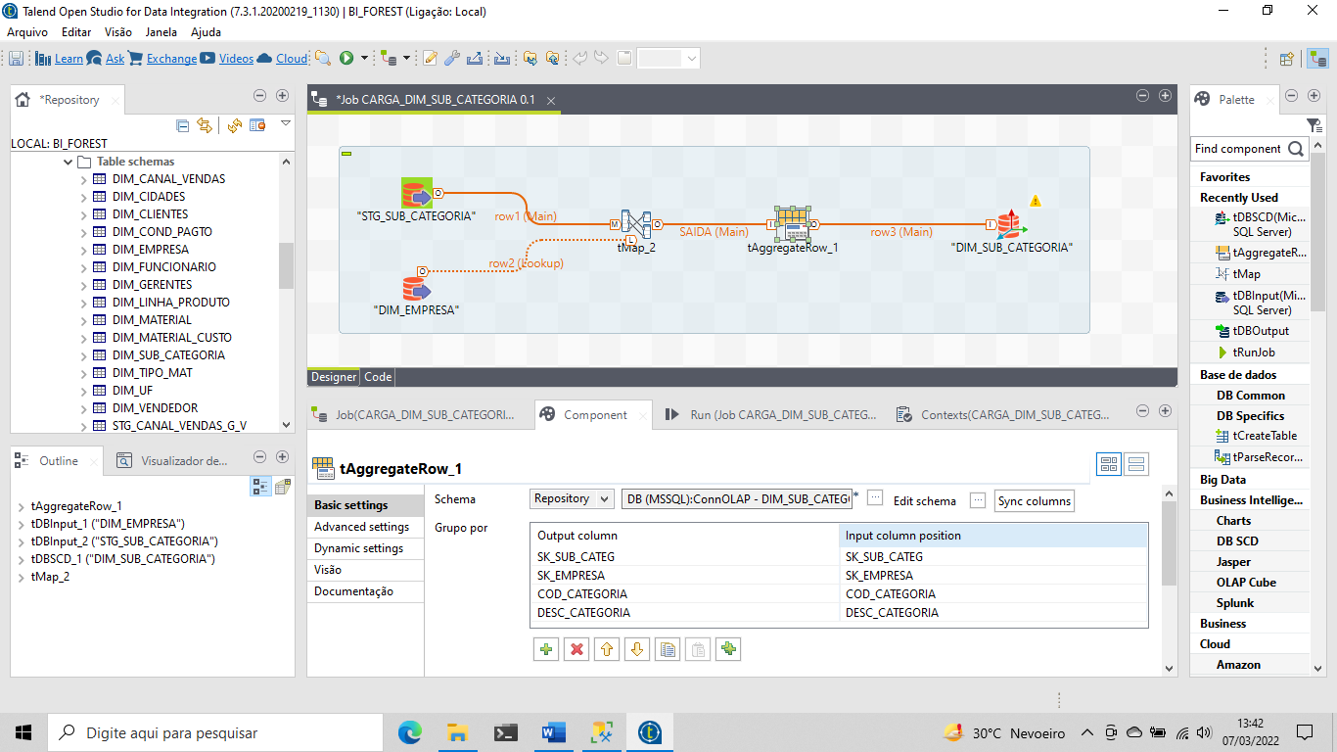

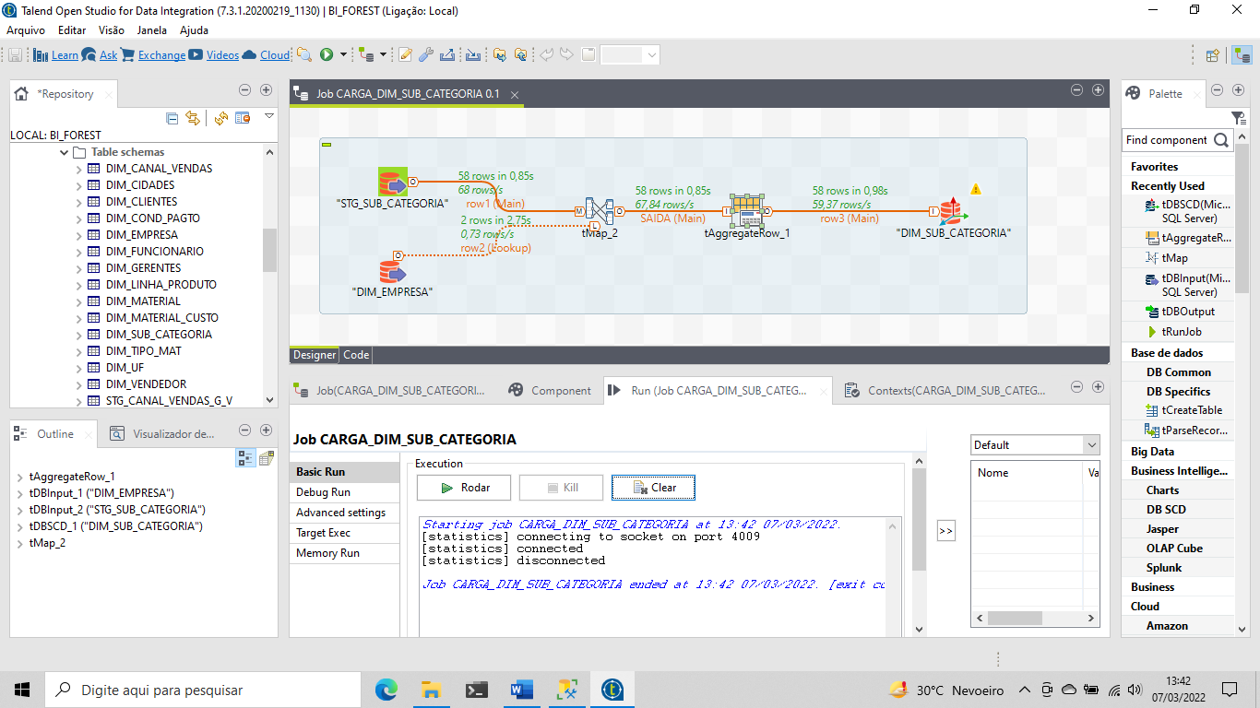

JOB DIM MATERIAL

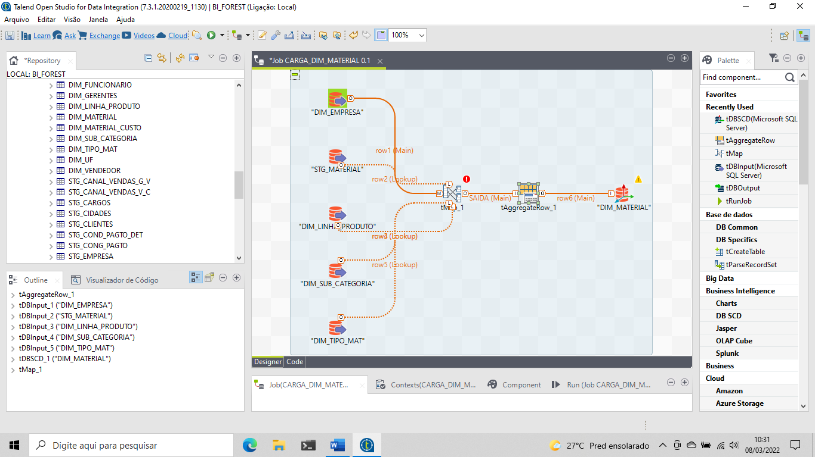

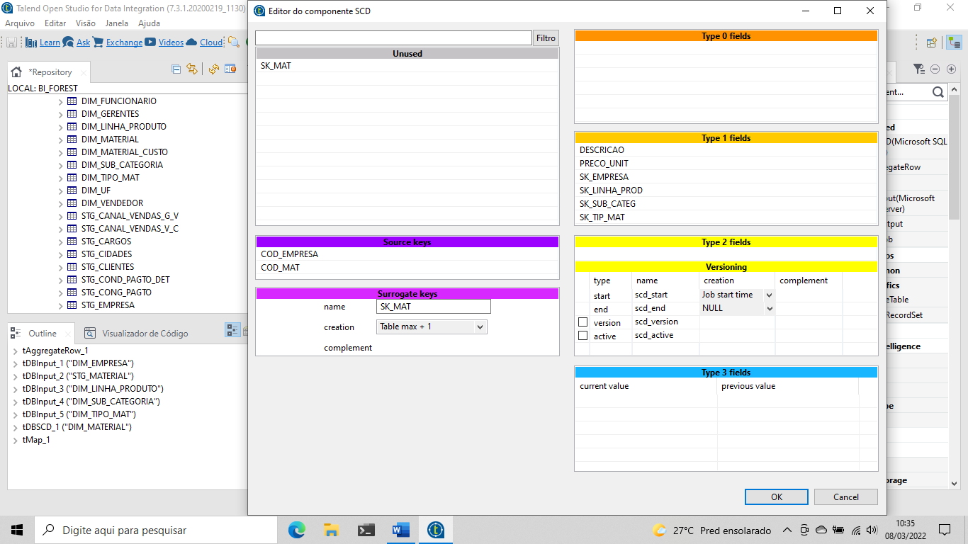

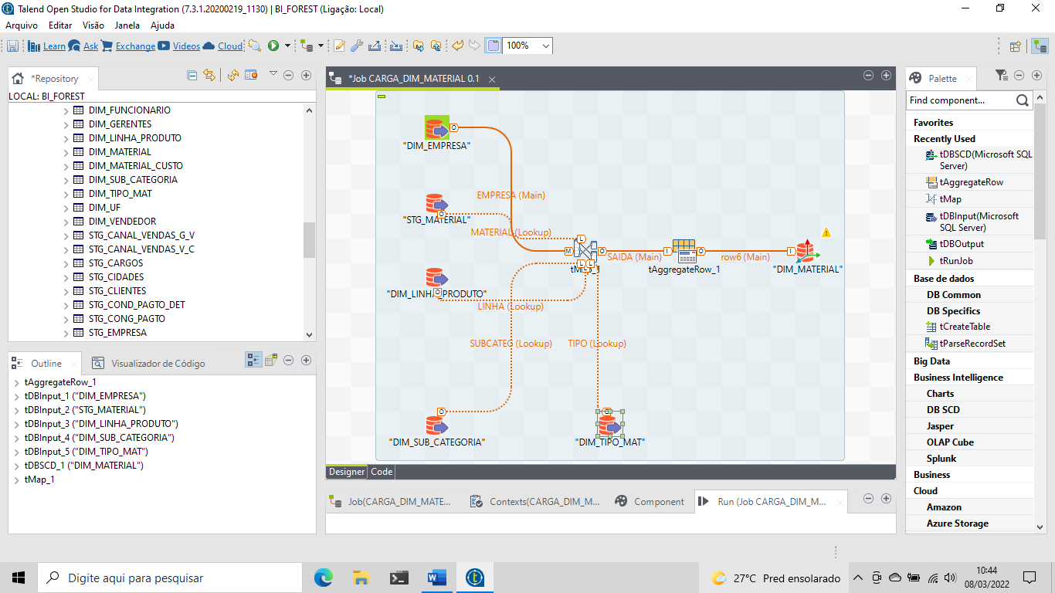

CORRELACIONANDO AS TABELAS

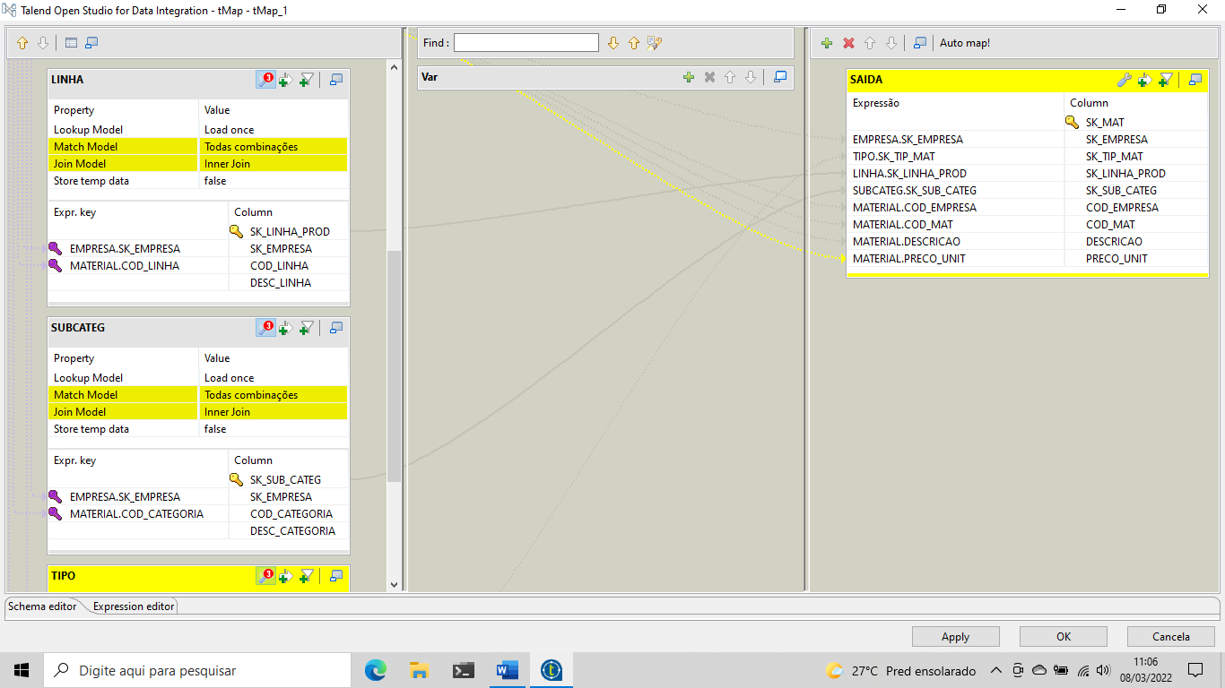

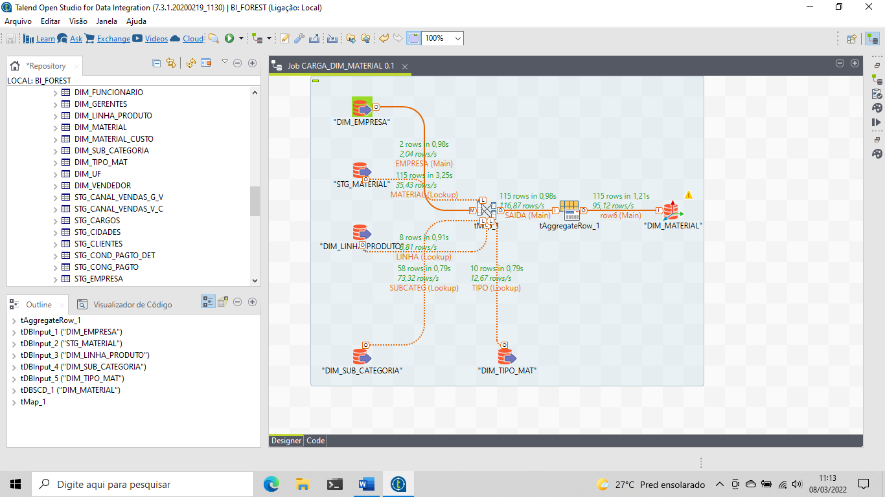

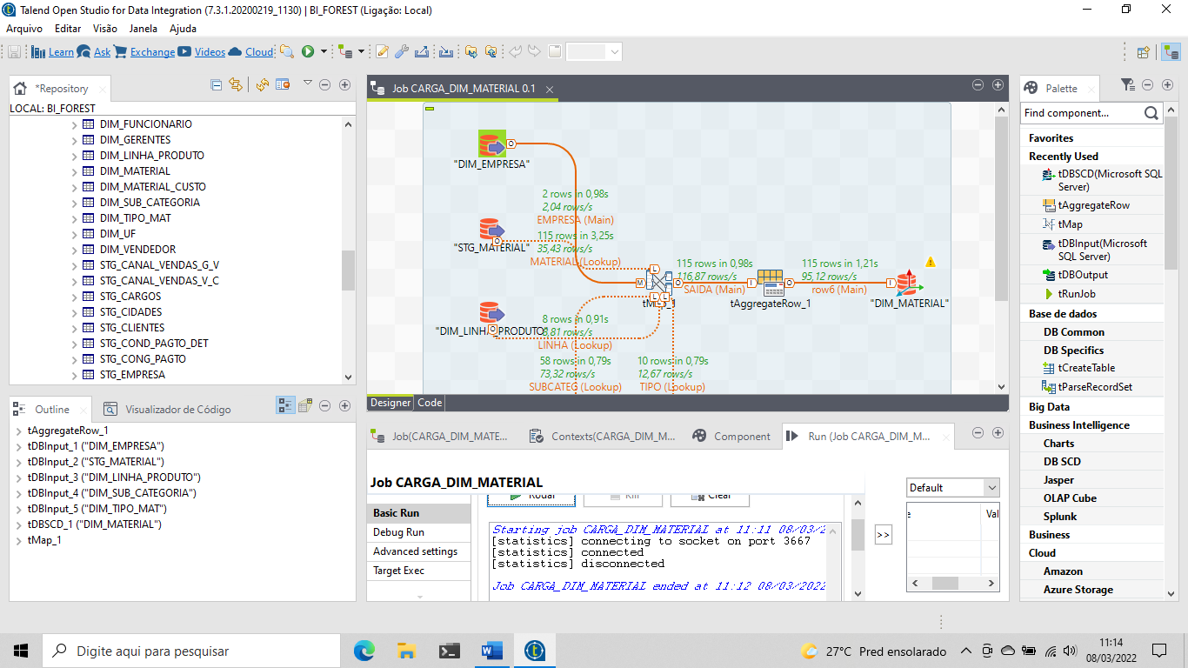

JOB DIM MATERIAL CUSTO

NESSE JOB NÃO IREMOS CRIAR CHAVE ARTIFICIAL

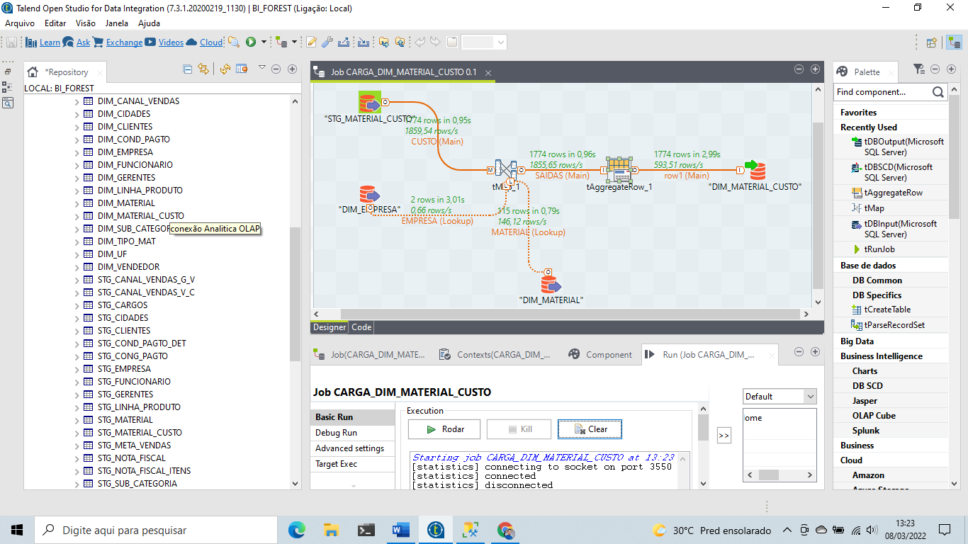

CONSULTANDO A TABELA NO SQL

